В.А.Волков

ЗАТОЧКА БЫТОВОГО ИНСТРУМЕНТА И АБРАЗИВЫ

Б сумке моей пестрый букет:
Ручек темнеют аллеи,
Лезвий глянец, золота след,
ШКУРКИ ШЕРШАВЫЕ ЗМЕИ...
После дела — грязен букет.
Пальцы в ранках, порезах.
Каждый в сердце — чуть-чуть поэт
Нежу слог и железо!

Абразивный инструмент

Его производят из абразивных материалов в виде жестких, гибких, пастообразных и жидких изделий. Абразивный инструмент применяют при обдирке поверхностей для удаления большего количества материала; при тонкой шлифовке, доводке и притирке для получения особо тонко обработанных поверхностей; при полировании для достижения наивысшей гладкости и зеркального блеска. Заточку кос, ножей, стамесок и т.п. тоже осуществляют абразивным инструментом.
Отличительной особенностью абразивного инструмента является его способность к частичному самозатачиванию. Абразивные зерна под воздействием возрастающего при их затуплении усилия резания раскрошиваются или раздробляются. При этом возникают новые острые режущие кромки зерен. Одновременно вступают «в бой» абразивные зерна, находящиеся за раскрошившимися. Следовательно, режущая способность абразивного инструмента непрерывно, хоть и неполностью, восстанавливаема. Возвращение первоначальной режущей способности и формы производят абразивным инструментом, обладающим наивысшей твердостью.
Следует учесть, что чем тверже обрабатываемая поверхность, тем мягче выбирают абразивный инструмент. Это позволяет затупившимся зернам выпасть скорее, уступив место глубже расположенным новым зернам. Применение абразивного инструмента более твердого, чем необходимо, приведет к засаливанию обрабатываемой поверхности, к возникновению на ней прижогов. Соответственно, чем мягче поверхность, тем тверже применяют инструмент.
Для изготовления абразивного инструмента служат связки, которые объединяют массу искусственных или естественных режущих зерен. К неорганическим относят керамические, силикатные, магнезиальные и стеклоцементные связки. Керамическая связка — это смесь огнеупорной глины, борного стекла, талька, полевого шпата и других минеральных материалов с клеющими веществами. В качестве последних используют растворимое стекло, декстрин и т.п. Эта связка дешева, прочна, водоустойчива, но хрупка. С ее помощью производят многие виды абразивного инструмента, исключая тот, который применяют для разрезки и шлифовки тонких пазов. Керамическая связка — самая распространенная. Ее обозначают буквой К. Так К2 и КЗ закрепляют зерна из карбида кремния, a Kl, K5, К8 — для зерен из электрокорундовых материалов.
Бакелитовая, вулканитовая, эпоксидная, глифталевая — это органические связки. В первой используют фенолфор-мальдегидную смолу в жидком или порошкообразном состоянии в смеси с инертными наполнителями. Эта связка имеет обозначения: Б, Б1 — пульвербакелит, Б2 — жидкий бакелит, БЗ — специальная. Абразивный инструмент на бакелитовой связке применяют при обдирочном и плоском шлифовании, заточке пил, разрезке керамики и т.п. Этот инструмент имеет высокую прочность, упругость и водоустойчивость. Он обеспечивает лучшую, по сравнению с абразивным инструментом на других связках, самозатачиваемость и допускает повышенные скорости шлифования иногда и без охлаждения. Недостаток инструмента на бакелитовой связке — восприимчивость к воздействию щелочей. Поэтому охлаждение при шлифовании обеспечивают мелощелочными жидкостями.
Вулканитовая связка — смесь из синтетического каучука, подвергнутого вулканизации, серы, окиси магния и ускорителей. Абразивный инструмент на этой связке используют для окончательного шлифования, отделочных и доводочных работ, резки металла и т.п. Связка в маркировке инструмента имеет обозначение В, В1,В2, ВЗ.
Металлические связки служат в основном для алмазных инструментов. Сплавы меди, олова, алюминия, никеля и других элементов входят в состав этих связок.

Основные характеристики абразивного инструмента

Это — размеры, вид, зернистость, твердость, структура и т.д. Размеры абразивного инструмента определяют в зависимости от величины и формы обрабатываемого изделия. Так электрокорунд белый идет на изготовление абразивного инструмента для заточки, например, закаленных сталей.
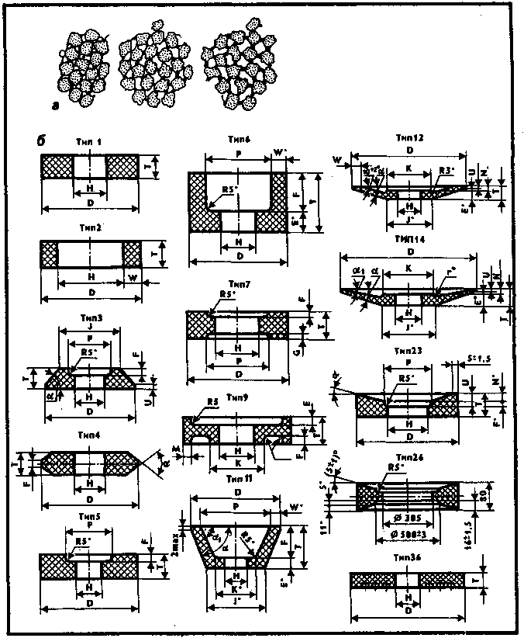
Рис.1. Круги шлифовальные: а — закрытая, средняя и открытая структуры; 6 — обязательные типы по ГОСТ 2424-83 издания 1991 г.

Зернистость инструмента — функция того абразивного материала, из которого он произведен. Для изготовления инструмента используют шлифзерна размером 200... 160 мкм, шлифпорошки — 125...40 мкм. Установлен фиксированный ряд номеров зерна абразивного материала. Для шлифзерна и шлифпорошка это величины 200, 160 и т.д., для микропорошков — М63, М50 и т.д.
Для дел домашних целесообразно применять абразивный инструмент на базе микропорошков. Так для черновой грубой обработки со значительным съемом материала выбирают крупнозернистый инструмент М63...М50, для чистового шлифования — мелкозернистый М14,М10ит.п. При ответственных работах более внимательно рассматривают маркировку инструмента и применяют тот, который имеет индекс зернистости В или П.
Твердость абразивного инструмента характеризует степень прочности удержания зерен связками или сопротивляемость связки вырыванию абразивных зерен с поверхности инструмента под влиянием внешних условий. Предположим, что это происходит при шлифовании. В общем, твердость абразивного инструмента зависит от количества и вида связки, размера абразивных зерен и величины пор. Чем меньше крепость связки, тем меньше ее строй, и чем больше поры, тем мягче инструмент, и наоборот. Установлена шкала степеней твердости абразивного инструмента: весьма мягкий — ВМ1, .ВМ2; мягкий — Ml, М2, МЗ; среднемягкий — СМ1, СМ2; средний — Cl, C2; среднетвердый — СТ1, СТ2, СТЗ; твердый — Tl, T2; весьма твердый — ВТ.
В пределах одной группы твердость растет с увеличением цифры.
Структуру абразивного инструмента определяют число и размер пор, т.е. расстояние между абразивными зернами. Например, при изготовлении шлифовальных кругов в формовочную массу, кроме зерен и связки, добавляют наполнители: опилки, молотый уголь, древесную муку, нафталин, поваренную соль и т.д. Наполнители при обжиге круга сгорают. Так возникают поры. Известняк, мрамор, кварц, гипс — тоже наполнители. Но они образуют поры, когда выкро-шиваются в процессе использования круга (рис. 1,а).
Структуру называют закрытой, если расстояние между зернами малое. В этом случае объем зерен в абразивном инструменте составляет 52...60%. В средней структуре объем зерен — 46...52%, в открытой — 38...44%. Структуру инструмента обозначают номерами. Чем выше порядковый номер, тем пористее структура. Шире всего использование инструмента со структурой № 5...8 для заточки режущего инструмента.

Шлифовальные круги

Их относят к жесткому абразивному инструменту (рис.1).

Размеры шлифовальных кругов

Таблица 1
Обязательное обозначение типов и размеров кругов по ГОСТ 2424-83 издания 1991 г. и ранее действовавшие (рис. 16)
Название типа | Обозначение типа |  | Обозначение размеров
Название типа | с 1.1.90 | прошлое | с 1.1.90 | прошлое
прямого профиля | 1 | ПП | Д | Д
кольцевой | 2 | К | N | h (для типов Т и 1T)
с коническим профилем | 3 | ЗП
с двухсторонним коническим профилем | 4 | 2П |  | d
с выточкой | 5 | ПВ | К | dl (для типов 1T, ПВДС)
чашечный цилиндрический | 6 | ЧЦ
с двухсторонней выточкой | 7 | Гшд | Р | dl
с двухсторонней выточкой и ступицей | 10 | пвдс | G | h1 (для типа ПВД)
чашечный конический | 11 | чк
тарельчатый | 12 | т | F
тарельчатый | 14 | 1T | и | h (для типа 2П)
с конической выточкой | 23 | пвк
с двухсторонней конической выточкой | 26 | пвдк |  | h1 (для типов Т, 1T)
с запрессованными крепежными элементами | 36 | пн | W  Т | b H
Примечание: в предыдущих изданиях ГОСТ 2424, включая, например, 1952 — 1983 гг., приводились обозначения, соответствующие здесь данным, приведенным в колонке «прошлое».

Из таблиц размеров кругов по ГОСТ 2424-83, издания 1991, будет приведена лишь часть наиболее применяемых в быту. Причем и в таблицах выберем интервал чаще всего используемых при домашних работах.
Пример условного обозначения круга типа 1 наружным диаметром Д-175 мм, высотой Т-20 мм, диаметром посадочного места отверстия Н-32 мм, из белого электрокорунда марки 24А, зернистости 40-П, степени твердости М2, номером структуры 7, при керамической связке КПГ, с рабочей скоростью 35 м/с, класса точности А, 1-го класса неуравновешенности: 1 175x20x32 24А 40-П М2 7 КПГ 35 м/с А 1 кл. ГОСТ 2424-83.
В условных обозначениях кругов указывают только их основные значения размеров: ДхТхW — для типов 2 и 37; ДхТхН — для остальных типов.

Неуравновешенность кругов

Она возникает от многих причин: 1) неоднородности массы круга; 2) неправильной формы круга; 3) смещения посадочного места круга по отношению к периферии; 4) неверного крепления круга и т.д. Неуравновешенность круга ведет к низкому качеству обработки поверхности, к преждевременному выходу из строя подшипников электроприводных устройств, к возникновению вибрации при обработке поверхностей, к неравномерному износу круга и т.п. Эта неуравновешенность при значительных дефектах вызывает разрыв круга.

Таблица 2
Размеры кругов типа 1 (ПП) по ГОСТ 2424-83, мм
Д | Т | Н | Д | Т | Н
100 | 4,5,6,8,10 | 13 | 150 | 4,5,6,8,10,13,16,20,25,32,40 | 20,32
100 | 4,5,6,8,10,13,16,20,25,32,40 | 20 | 150 | 6,8,10,13,16,20,25,32,40 | 51
100 | 4,5,6,8,10,13,16,20,25,32,40 | 32 | 175 | 5,6,8,10,13,16,20,25,32,40 | 32
125 | 4,5,6,8,10,13,16,20,25,32,40 | 32 | 200 | 13,16,20,25,32,40 | 32
125 | 25,32,40 | 51 | 200 | 13,16,20,25 | 51
Примечание. Буквенные обозначения проставлены на рис. 1 ,б

Неуравновешенность бывает статической и динамической. Статическая неуравновешенность проявляет себя сразу. При хорошо отрегулированном приводном устройстве круг будет занимать во внерабочем состоянии одно и то же положение, если находится в вертикальной плоскости. Ясно, что его утяжеленная часть опустится. Динамическая неуравновешенность проявляет себя при вращении. Но она мала по сравнению со статической у невысоких кругов. На практике устраняют лишь статическую неуравновешенность.

Классы неуравновешенности по ГОСТ 3060-86 следующие:
1 — для кругов класса точности АА; 1 и 2 — для кругов класса точности А и аттестованных на Государственный знак качества; 1, 2 и 3 — для кругов класса точности Б.
Статическую балансировку производят на специальных станках (рис. 2,а) или самодельных подставках. Суть проверки в том, что круг насаживают на оправку. Эту оправку после ставят на две опоры. Они представляют собой параллельные валы или призмы. Круг толкают, и при вращении он занимает такое положение, когда утяжеленная часть оказывается внизу вертикальной плоскости, проходящей через ось этого круга. На диаметрально противоположной части круга закрепляют такой груз, который уравновесил бы утяжеленную часть. Иногда эти грузы в виде сегментов размещают во фланцах оправки. Уравновешивания достигают движением сегментов по пазам фланцев в радиальном направлении (рис. 2,6). Круг после уравновешивания после любого поворота должен оставаться в покое. Масса закрепляемого в диаметрально противоположном положении груза или масса сегментов выражают в граммах неуравновешенность круга,

Качество шлифовальных кругов

Шлифовальный круг перед применением следует внимательно осмотреть.
Трещины или трещина на кругах не допустимы. Просушенные круги должны издавать чистый звук при легких ударах по ним деревянным молотком. Дребезжащий звук сигнализирует о трещинах. Такой круг нужно разбить немедленно хотя бы пополам. Разрыв круга особенно на устройстве с электроприводом ведет к страшным увечьям даже при наличии кожуха. А части круга вполне используемы для заточки инструмента, шлифовки и т.п. Саму разбивку круга лучше проводить на мягком основании, скажем, мешковине. Зубило и молоток — инструменты для этой операции, а очки и рукавицы обеспечат безопасность. При этом зубило ставят на трещину и молотком наносят такие удары, которые не вызовут летящих осколков. Полная безопасность при разбивании будет обеспечена, когда круг вкладывают в мешок и молотком бьют по мешковине. Но тогда получаем большее количество обломков.
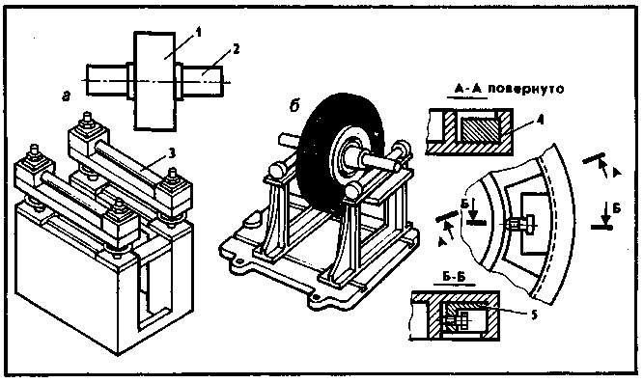
Рис. 2. Стенки для статической балансировки шлифовальных кругов: а — СБ-200; б — с сегментами; 1 — круг; 2 — оправка; 3 — вал; 4 — фланец; 5 — сегмент

Таблица 3
Требования к качеству шлифовальных кругов по ГОСТ 2424-83
Дефекты | Классы точности
Дефекты | АА | А |  | Б
Повреждения кромок | Не допускаются |  | Не допускаются размерами более 5 мм
Инородные включения | Не допустимы размерами более 0,5 мм | Не допустимы размерами более 1 мм | Не допустимы размерами более 2 мм
Инородные включения | Не допустимы в количестве более 4 на участке в 100 см
Раковины | Не допустимы | Допустимы на поверхности круга размером не более 10-кратной величины размера зерна на кругах зер-нистостей 20 и менее и 5-кратной величины размера зерна на кругах зернистостей 25 и более.

Маркировка шлифовальных кругов

Шлифовальный круг маркируют по торцевой поверхности (рис. 3,а). На нее наносят товарный знак или наименование предприятия-изготовителя. Потом следует условное обозначение круга без указания типа, кроме кругов типа 2, и размерности (м/с, кл). Номер партии и изображение Государственного знака качества, если он присвоен, начинают или завершают маркировку. При этом разрешен ряд отступлений: 1) маркировку кругов диаметром 40 мм и менее наносят на коробку или пакет; 2) номер партии и класс неуравновешенности допускают изображать на обратной стороне круга; 3) круги типов 2, 6,11,12,14 и остальные типы кругов в интервале диаметров 40...200 мм можно маркировать по периферии; 4) марку связки опускают при маркировке кругов диаметром 80 мм и менее; 5) размер круга, обозначение стандарта и номер партии не наносят на кругах 250 мм и менее; 6) рабочая скорость исключается при маркировке кругов диаметром менее 100 мм.
При применении смеси шлифовальных материалов различных марок и зернисто-стей в маркировку включают основную марку или зернистость. Твердость кругов, проверка которых не предусмотрена ГОСТ 18118-79, ГОСТ 19202-80, ГОСТ 21323-75, маркируют в соответствии с рецептурой. Кроме того, круги для скоростного шлифования на торце по диаметру могут иметь одну красную полосу для скоростей приблизительно 50 м/с. Для скорости 65 м/с или близкой к ней круги маркируют двумя красными полосами.
Маркировка на кругах бывает и в сокращенном виде: 24 А 12 С. В. Это означает: электрокорунд белый 24А, зернистость 12, степень твердости С, связка вулканитовая В.
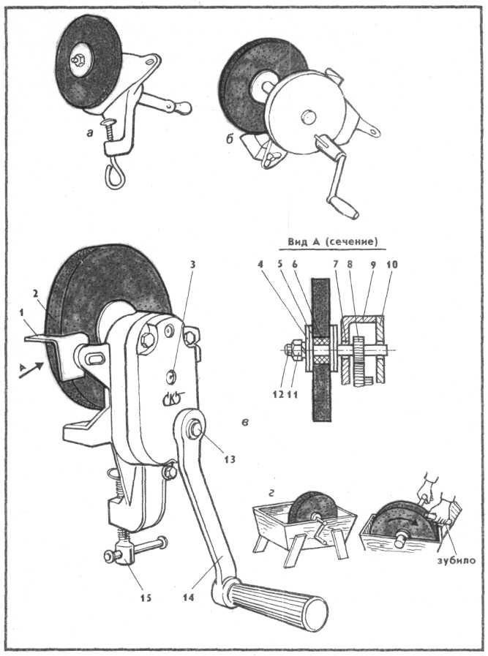
Рис. 3. Точила ручные бытовые заточные: а — настольное; б — настольное модели ТХ-2; — настольное модели 924; г — напольное; 1 — подручник; 2 — шлифовальный круг; 3 — стальная ось сдвоенной пластмассовой шестерни; 4 — фланец; 5 — прокладка картонная; 4 — втулка пластмассовая; 7 — подшипник скольжения; 8 — стальная шестерня; 9 — корпус 10 — крышка; 11 — гайка М12; 12 — ось; 13 — ось пластмассовой шестерни; 14 — рукоятка; 15 — зажимной винт

Самодельные шлифовальные круги

Абразивные зерна для такого круга выбирают в зависимости от его назначения. Их получают размельчением стекла или «суммированием» абразивной пыльцы под работавшим шлифовальным кругом. Вымачивание неводостойкой шлифовальной шкурки также дает шлифомате-риал. Он выпадает в осадок. Его промывают многократно водой и просушивают.
Связка для такого круга, в частности, эпоксидная смола, которой следует пользоваться лишь в хорошо проветриваемом помещении.
Из дерева вытачивают или выпиливают модель круга. Форму из пластилина готовят по этой модели. Центр формы определит отверстие в модели. Он автоматически возникает, если модель вытачивают на станке. Из плотной бумаги сворачивают трубочку нужного диаметра под посадочное место. Конец свернутой бумаги наклеивают на возникшую трубочку. Ее вдавливают точно в центр пластелино-вой формы. Затем хорошо перемешанную смесь абразивных зерен и эпоксидной смолы заливают в форму. Время затвердения смеси определит инструкция для приготовления эпоксидной смолы.
Клей эпоксидный универсальный «ЭДП» также применим в качестве связки абразивных зерен. В упаковке с клеем, который продают в магазинах, есть два флакона с делениями на стенках. Непосредственно перед использованием содержимое двух флаконов смешивают. Если потребность в количестве клея меньшая, то флаконы опустошают на равное количество делений. Смола в одном из флаконов может загустеть. В этом случае флакон со смолой следует опустить в сосуд с горячей водой на 8... 10 мин. Отвердитель заполняет второй флакон. Приготовленный клей применим всего в течении 1...2 часов. Интервал времени учитывает температуру помещения, в котором «изобретают» шлифовальный круг.
Соблюдение правил техники безопасности при пользовании клеем обязательно! Резиновые перчатки ускорят работу. При попадании на кожу отвердителя или клея место нужно протереть ацетоном и промыть теплой водой.
Самодельный шлифовальный круг для прочности иногда армируют стеклотканью или любой имеющейся крепкой тканью. Для этого кусок ткани, больше нужного диаметра круга, накладывают на полиэтиленовую пленку. Пластелиновое кольцо опускают затем на ткань, устанавливают по центру бумажную трубку и заливают смесь слоем в несколько миллиметров. Смесь затвердеет, и возникший круг вынимают из пластелинового кольца. Круг кладут на плоскость затвердевшей стороной, а на обращенную кверху ткань (полиэтиленовую пленку следует отделить) опускают вновь пластелиновое кольцо. Бумажная трубка уже должна торчать посредине круга в соответствии с первоначально установленной трубкой. Выступающие части ткани и тканевую перегородку между бумажными трубками удаляют после затвердения смеси и с другой стороны круга.
Такой круг по прочности, конечно, не сравним с заводским. Поэтому, даже после проверки на неуравновешенность, самодельный круг применим лишь для точил с ручным приводом, и то их следует вращать с очень умеренной скоростью, особенно когда на точиле есть радиатор (рис. 3,а,б,в).
Берегитесь! На ручных точилах, как правило, отсутствует кожух!

Точила

Эти устройства, в которых шлифовальными кругами затачивают инструмент, изменяют форму предметов из различных материалов и т.п.
По характеру привода точила делят на ручные, ножные, электрифицированные, комбинированные; по назначению — на заточные и универсальные; по характеру установки — на настольные и напольные; по мобильности — на переносные, передвижные и стационарные.

Точила ручные, заточные

Их, в свою очередь, делят на переносные и стационарные (рис. 3). Переносные настольные крепят с помощью зажимного винта к столу, табуретке, доске, подоконнику, верстаку и т.п. В малогабаритной квартире удобны только эти точила, ибо их монтируют и снимают по надобности. Корпус точила имеет отверстия, которые позволяют и болтами осуществить крепление точила. Перемещаемый подручник намного облегчает процесс затачивания.

Таблица 4
Ручные точила
Модель | Длина, мм | Ширина, мм | Высота, мм |  | Масса, кг
— | 120 | 145 | 135 |  | 0,52
— | 130 | 150 | 200 | 0,63
— | 160 | 120 | 220 | 0,90
— | 295 | 155 | 190 | 1,5
ТХ-2 | 250 | 160 | 200 | 1,7

Более подробную техническую характеристику приведем по ручному точилу модели 924 (рис. 3,в).

Таблица 5
Ручное точило модели 924 по ТУ2-17-258-78
Параметры | Единица измерения | Величина
Передаточное число зубчатого зацепления |  | 10
Ход зажимного винта | мм | 15.. .50
Шлифовальный круг | мм | 1 150x20x32 ГОСТ 2424-83
Габариты футляра | мм | 135x200x275
Масса | кг | 2,5

Точило предназначено для заточки и обработки различных предметов быта: ножей, ножниц, сверл и т.п. Попутное движение круга предпочтительно для этого использовать. Левой рукой обычно равномерно вращают, правой рукой, упирая предмет на подручник, постепенно надвигают его на круг. Эти операции, конечно, удобнее совершать вдвоем.
Корпус точила и его крышка отлиты из алюминия. Специальные приливы с отверстиями на корпусе позволяют прикреплять болтами или винтами точило к постоянной опоре. Двухступенчатая зубчатая передача состоит из четырех шестерен. Три из них — пластмассовые, одна, на оси шлифовального круга, — стальная.
Пластмассовые шестерни должны вызывать у владельца точила особое внимание и бережное отношение. Зубья стальной шестерни практически невозможно срезать «от руки» в бытовых приборах, другое дело — пластмассовые зубья.
Шлифовальный круг с маркировкой 25А 25-П СМ2 6 К5 60 м/с Б, что означает: из белого электрокорунда марки 25А, зернистости 25-П, степени твердости СМ2, номера структуры 6, на керамической связке К5, с допустимой рабочей скоростью 60 м/с, класса точности Б. Износ вызывает необходимость замены круга. Это, как ни странно, связано с целостностью пластмассовых шестерен.
Ключ гаечный кольцевой двусторонний с размерами зевов 10*19 мм входит в комплект точила. Если попробовать этим ключом отвернуть гайку Ml2, крепящую через шайбу и фланцы шлифовальный круг, то вряд ли будет результат. Вместе с гайкой придет во вращение ось со стальной шестерней. Эту ось можно застопорить, удерживая рукоятку. Но нужно приложить значительные усилия, учитывая, что передаточное число зубчатого зацепления равно 10. Мускульную энергию можно и не прикладывать, если привязать рукоятку к корпусу. Хуже другое: нагрузка направлена на зубья пластмассовых шестерен. Чтобы их обезопасить, нужно гаечным ключом с открытым зевом в 10 мм отвернуть болты Мб, крепящие крышку. Кольцевой гаечный ключ, прилагаемый к комплекту точила, для этих операций не пригоден. Его зев в 10 мм не сможет охватить головки болтов из-за малого радиуса выфрезеровок на корпусе. Поэтому следует использовать другой гаечный ключ или из имеющегося кольцевого ключа сделать открытый, использовав для этого ножовку или напильник.
Оси шестерен вращаются в бронзовых подшипниках. Чтобы не повредить контактирующую с подшипником концевую часть оси стальной шестерни, обнажившуюся после снятия крышки, эту ось следует захватить пассатижами вблизи торца шестерни. Предварительно нужно хорошо протереть ось, что исключит проскальзывание зубьев зева пассатиж. Теперь можно спокойно отворачивать гайку Ml2, фиксирующую шлифовальный круг. Тиски с узкими губками вполне заменят пассатижи для стопорения оси стальной шестерни.
Износившийся шлифовальный круг снимают с пластмассовой втулки и на его место «водружают» новый круг. Подручники в этом случае отделяют от корпуса. Но их вслед за новым кругом нужно сразу возвратить на место, ибо по ним определяют относительное биение круга. Оно допустимо в пределах 1 мм. Если биение большее, то его пробуют уменьшить смещением втулки после откручивания гайки Ml2. При неудаче вытачивают новую втулку, не повреждая имеющейся, которая еще пойдет для более верного круга.
Вскрытие редуктора нового точила желательно произвести вообще до начала работы на нем. Смазывают как следует зубья шестерен и все подшипники скольжения. Для этого после снятия крышки нужно вынуть из подшипника скольжения пластмассовую шестерню с осью, а вторую сдвоенную пластмассовую шестерню поднимают с оси. Эта ось запрессована в корпус. Зубья всех шестерен и части осей, утапливаемые в подшипники скольжения, и сами подшипники скольжения смазывают консистентной смазкой. Шестерни затем в порядке, обратном разборке, возвращают на место. Такое вскрытие точила намного продлит его использование.
Корпус и крышка в верхних своих частях имеют по отверстию. Они служат для смазки двух верхних подшипников скольжения редуктора жидким маслом марки НГ-203 ОСТ 38.01436-87 в процессе эксплуатации. Любое машинное масло заменит указанное.
Алюминий — хрупкий металл. Корпус точила поэтому нельзя использовать, скажем, для правки гвоздей, нельзя бросать корпус и т.п.
Напольные (передвигаемые) заточные ручные точила (рис. 3,г) позволяют сразу смачивать шлифовальный круг. Деревянная или металлическая емкость одновременно служит и опорой для оси круга. Эту ось проще всего прикрепить к деревянной емкости скобами, забитыми в край досок. Скобы для оси к металлической емкости прикрепляют на болтах или приваривают. Подшипники скольжения разумно применить и для этого типа точил. Но это усложнит конструкцию, потребует разборной рукоятки, устройств для фиксации подшипников и т.п.

Точила ножные напольные

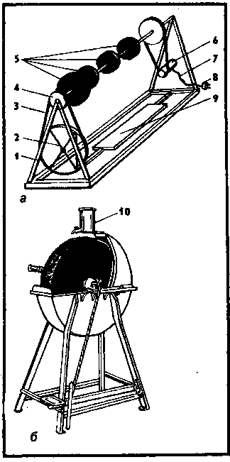
Рис. 4. Точила ножные бытовые напольные: т — переносное; б — стационарное; 1 — деревянная рама; 2 — приводное колесо кривошипного механизма; 3 — ремень; 4 — маховое колесо; 5 — шлифовальный круг; 4 — электродвигатель; 7 — . кабель; 8 — штепсельная вилка; 9 — педаль ; 11 — кран

Переносные ножные точила (рис. 4,а) можно увидеть у заточников ножей, работающих на улицах вблизи магазинов «Продукты», столовых и т.п. Эти точила имеют зачастую комбинированный привод. Один, ножной привод, устроен по принципу, имеющемуся у бытовой швейной машины, второй привод — от электродвигателя. 10...20 м кабеля всегда намотано на раму точила для подключения .двигателя к электросети. Когда это сделать невозможно, используют ножной привод. Такое точило оснащено кругами разного диаметра и назначения. Все круги насажены на общую ось со шкивом или шкивами. Несколько шкивов — это возможность изменять число оборотов шлифовальных кругов. Ступенчатый шкив с ручьями на каждой ступеньке облегчит и упростит конструкцию. Подобный шкив ставят и на вал электромотора. Последний так подвешивают к раме точила, чтобы была возможность регулировки натяжения приводного ремня.
Точило из стола с ножным приводом для бытовой швейной машины можно создать без особых трудностей. Ажурные чугунные столы допотопной машины марки «Зингер» и современные столы для швейных машин производства подольского завода для этого пригодны. Приставные электродвигатели к таким швейным машинам в течение многих лет выпускала наша промышленность.
Стационарные точила с ножным приводом (рис. 4,6) в 50-е годы серийно выпускались нашей промышленностью для заточки деревообрабатывающего инструмента типа стамесок, топоров и т.п. Песочные (кварцевые) шлифовальные круги ставили на точила. Смачивание водой шлифовального круга производили через кран или заливали ее в металлическую емкость, на которой стоял круг.

Таблица 6
Техническая характеристика точил с ножным приводом и песочным шлифовальным кругом
Параметры | Единица измерения | Размеры точил
Параметры | Единица измерения | №1 | №2 | №3 | №4
Диаметр круга | Мм | 350 | 400 | 500 | 600
Высота круга | Мм | 60 | 60 | 70 | 70
Вращение круга | об/мин | 95 | 85 | 85 | 80
Масса | Кг | 31 | 42 | 65 | 91

Точила настольные с электроприводом

Прежде чем начать работу, внимательно следует изучить руководство по эксплуатации машины!!!
Наличие в машине наружных подвижных частей и электрооснащения ТРЕБУЕТ строгого соблюдения ПРАВИЛ ТЕХНИКИ БЕЗОПАСНОСТИ!!!
Перед началом работы нужно проверить (рис. 5): 1) надежность и правильность крепления шлифовального круга или приспособления, его заменяющего, подручника и защитного кожуха; 2) визуально шлифовальный круг на отсутствие трещин; 3) прочность крепления кожухов; 4) четкость действия выключателя; 5) исправность шнура и штепсельной вилки.
Перед началом работы на круге необходимо надеть защитные очки и опустить козырек, если таковой есть. Шнур машины следует защищать от повреждения. Непосредственное соприкосновение шнура с горячими и маслеными поверхностями недопустимо.
Машину отключают выключателем при внезапной остановке вследствии отсутствия напряжения в сети, заклинивания инструмента и т.п. Машину отключают от электросети штепсельной вилкой при: 1) смене и первоначальном монтаже рабочего инструмента и регулировке; 2) переносе машины с одного места на другое; 3) перерыве в работе; 4) окончании работы.
Запрещено эксплуатировать машину при возникновении хотя оы одной из следующих неисправностей: 1) повреждении штепсельной вилки, шнура или защитной трубки; 2) нечеткой работе выключателя; 3) возникновении дыма или запаха, характерного для горящей изоляции; 4) появлении повышенного шума, стука, вибрации; 5) поломке или появлении трещин в корпусных деталях, защитном кожухе, подручнике; 6) повреждении рабочего инструмента.
Запрещено также: 1) подключать машину к сети при включенном выключателе; 2) тормозить шлифовальный круг; 3) при работе быть в плоскости вращения шлифовального круга (следует стоять несколько сбоку, пересекая плоскость вращения круга лишь кистями рук, и то за пределами кожуха, опуская деталь на держатель; зазор между держателем и шлифовальным кругом допустим только в несколько миллиметров); 4) при ослеплении солнцем или глухоте проверять вра-щаемость круга пальцем или пальцами (даже щепкой следует пользоваться осторожно, чтобы ее не подхватил круг и не возникла авария); 5) стоять у машины на проводимом основании (влажная земля, металл и т.п.; допустимы резиновый коврик или сухая доска на сухой земле и т.п.); 6) эксплуатировать машину при снятом, незакрепленном и не закрытом крышкой защитном кожухе; 7) работать на машине в условиях воздействия капель и брызг, а также в помещении или вне его при относительной влажности окружающего воздуха более 80% при температуре +20°С; 8) эксплуатировать машину не в интервале температуры окружающего воздуха от +5 до +40 С и при высоте над уровнем моря более 1000 м; 9) эксплуатировать машину, не закрепленную на верстаке или столе болтами или винтами с гайками.

Точило универсальное настольное ИЭ-9707

Оно (рис. 5,а) предназначено для механизированной заточки режущего инструмента, выполнения шлифовальных и полировальных работ в бытовых услови-
Таблица 7
Технические характеристики настольных точил с электроприводом
Параметры | Единица измерения | Модель
Параметры | Единица измерения | ЭЗС-1 | Шмель | Томск -  УХЛ4 | Искра- 1 | ШДУ-370/150 | ЭИ-9707 | АЛМАЗ 31-32-33
Номинальное напряжение | В | 220
Род тока | — | однофазный переменный
Частота вращения | об/мин | 2800 | — | — | 2700 | 2800 | 2800 | 2500 — 3000
Потребляемая мощность | Вт | 250 | 90 | 460 | 90 | 370 | 368 | 360 — 410
Масса | кг | 6,5 | 4,3 | 15 | 4,2 | — | 8,2 | 15
Диаметр шлифовального круга | мм |  | 100 | 175 | 100 | 150 | 125
Габариты | мм | 235х 155x175 | 190х 162x190 | ЗЗОх 330x295 | 215х 200x460 | — | 450х 225x250 | —
Время изготовления | г | 1982 | 1983 | 1983 | 1985 | — | 1990 | 1991
Назначение точила | — | универсальное | заточное |  | универсальное
ях. Исполнение машины по степени предохранения от влаги — незащищенное. Знак в виде квадрата в квадрате на маркировочной пластинке означает наличие в машине двойной изоляции. То есть все части машины, доступные для прикосновения, отделены двойной изоляцией от частей, находящихся под напряжением.
Заземлять машину нельзя!
В машине применен асинхронный электродвигатель (рис. 5,6). Статор двигателя запрессован в корпусе, к которому винтами крепят крышку вентилятора и задний щит. Ротор двигателя монтируют на двух шарикоподшипниках, впрессованных в корпус и задний щит. На одном конце вала ротора устанавливают шлифовальный или полировальный круг, на противоположном конце вала — диск с приклеенной шлифовальной шкуркой.
Шлифовальный круг монтируют на валу ротора между фланцами и картонными прокладками. Его крепят специальной гайкой. Полировальный круг надевают на алюминиевую втулку, которую насаживают на вал ротора, шлифовальный круг прикрывают защитным кожухом. Подручник в нужном положении фиксируют на кожухе болтом (рис. 5,в). Подобный пооперационный монтаж изложен далее.
В основании корпуса предусмотрены два отверстия для прикрепления машины к верстаку или столу винтами или болтами.
Подвод питающего напряжения осуществляют двужильным шнуром, который снабжен штепсельной вилкой и защитной резиновой трубкой, предохраняющей шнур от резких перегибов. Изоляцию на наружной поверхности пакета статора нельзя повреждать при ремонте машины. Пластмассовые хомут и крышка предохраняют внутренние детали машины от замыкания. Поэтому названные пластмассовые детали незаменимы на металлические. Изоляционные вкладыши также нельзя забывать при сборке машины. Они защищают от замыкания и повреждения части электродвигателя.
Асинхронный трехфазный электродвигатель благодаря двум конденсаторам по 30 мкф превращен в однофазный (рис. 5,г). Конденсаторы словно устраняют две фазы, и электродвигатель готов действовать при включении его шнура в любую розетку жилого дома или квартиры. Без конденсаторов электродвигатель можно подключить к трехфазному источнику тока. Но «оперирование» двигателя и его подключение к электросети может производить лишь специалист-электрик!!!
Электродвигатель с конденсаторами обладает и крупным недостатком. Так, на холостом ходу он довольно сильно нагревается. Поэтому электродвигатель следует включать только на время выполнения задания. Предельное повышение температуры наружных частей корпуса машины над температурой окружающего воздуха допустимо не более чем на 60°С.
Круги шлифовальные 1 125^{х} 16x32 или 1 125x13x32 по ГОСТ 2424-83 издания 1991 завод прилагает к машине.
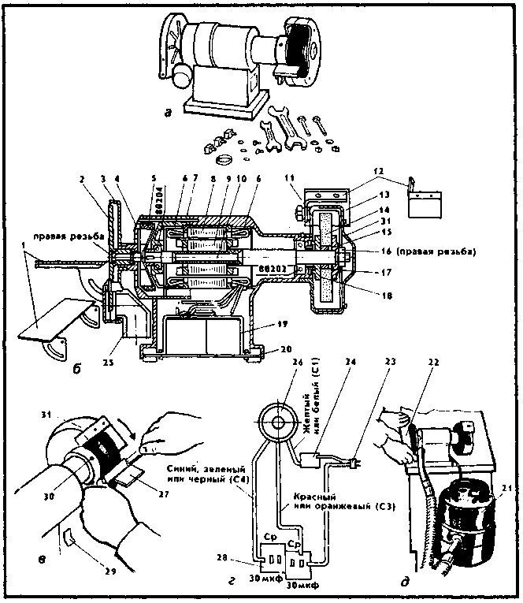
Рис. 5. Точило универсальное настольное ИЭ-9717: — общий вид; б — разрез; в — положение затачиваемого инструмента; г — схема подключения электродвигателя; д — процесс полирования древесины; 1 — стоя; 2 — диск с шлифовальной шкуркой; 3 — кожух защитный; 4 — крышка вентилятора; S — лопасть вентилятора; 6 — изоляционный вкладыш; 7 — задний щит; 8 — статор электродвигателя; 9 — ротор электродвигателя; 10 — шпиндель; 11 — кожух защитный шлифовального круга; 12 — козырек; 13 — круг шлифовальный; 14 — задний фланец; 15 — фланец передний; 16 — спецгайка; 17 — втулка; 18 — прокладка картонная; 19 — хомут пластмассовый; 2t — крышка пластмассовая; 21 — пылесос бытовой; 22 — дощечка; 23 — вилка штепсельная; 24 — выключатель; 25 — патрубок для подсоединения пылесоса; 26 — электродвигатель; 27 — подручник; 28 — конденсаторы; 29 — корпус; 30 — винт установочный с плоским концом; 31 — крышка кожуха

Таблица 8
Техническая характеристика кругов
Параметры | Величины, марки
Шлифовальный материал (белый электрокорунд) | 24А, 25А
Зернистость | 40П...25П
Степень твердости | СМ1.СМ2
Структура | 6.. .8
Связка | К5...К9
Рабочая скорость | 30.. .35 м/с
Класс неуравновешенности | 1,2
Класс точности | А, Б

Каждый круг монтируют на втулке, соответствующей высоте круга. Причем втулку заранее надевают на вал. Круг ставят между картонными прокладками и фланцами, слегка зажимая спецгайкой. Подручник тоже чуть-чуть прикрепляют болтом. Затем, поворачивая вал вручную не менее чем на 360 и регулируя положение шлифовального круга и подручника, находят зазор между ними в пределах 2...3 мм. Чтобы сохранить зазор, затягивают спецгайку и болт фиксирования подручника. Шлифовальный круг также ни в коем случае не должен касаться защитного кожуха ни периферией, ни боковой поверхностью. Последняя рекомендация вполне относима и к диску с шлифовальной шкуркой, который устанавливают на противоположном конце вала.
ПЕРЕД ЛЮБЫМ МОНТАЖОМ ЧАСТЕЙ ИЛИ РЕМОНТОМ следует вынуть штепсельную вилку шнура, подводящего напряжение, из розетки!!!
Козырек устанавливают в последнюю очередь на защитный кожух так, чтобы между периферией круга и козырьком был зазор не менее 5 мм. Разрезная шайба, подложенная под головку крепящего винта, устранит на длительное время смещение козырька.
Затачивание инструмента и другие работы на машине следует производить лишь после ее прикрепления к верстаку или столу. Емкость с водой ставят рядом с машиной. Инструмент при заточке кладут на подручник (рис. 5,в) так, чтобы использовать встречное движение шлифовального круга. Но встречное движение круга может привести к затягиванию затачиваемой или обтачиваемой детали в зазор между подручником и кругом или в щель между кожухом и кругом.

БУДЬТЕ ОСТОРОЖНЫ!!!
ВСТРЕЧНОЕ ВРАЩЕНИЕ ШЛИФОВАЛЬНОГО КРУГА по отношению к детали может привести к ТРАВМАМ и АВАРИЯМ!!!
В комплект поставки вместе с машиной входят: 1) круг полировальный ПП 125x6x32 по ОСТ 2.И70-1-78 или круг полировальный ПП 125x10x32 по ОСТ 2.И70-1-78; 2) круг полировальный войлочный.
Стол перед началом полирования монтируют на корпус под определенным углом, нужным для обрабатываемой детали или деталей. Полирование производят названными кругами или диском с шлифовальной шкуркой. Этот диск крепят к валу винтом М6х20. Отсос пыли производят пылесосом, который подсоединяют к патрубку (рис. 5,б,д).
Полирование древесины обычно производят диском с шлифовальной шкуркой. Периодически, по мере износа, шкурку на диске меняют. Ее приклеивают к диску резиновым клеем, клеем ПВА и т.п.
Два круга полировальные войлочные допустимо ставить в защитный кожух. Но общая их толщина не должна превышать 16мм.
Возможные неисправности и методы их устранения. 1. При включении в розетку штепсельной вилки и задействовании выключателя электродвигатель не вращается и никаких звуков из точила не слышно:
а) проверить настольной лампой или другой осветительной аппаратурой наличие напряжения в 220 В в розетке. Если напряжение в розетке есть, то открутить у углов 4 винта, крепящих крышку, вынув предварительно штепсельную вилку из розетки. Два винта посреди крышки притягивают скобу, фиксирующую конденсаторы. Эти конденсаторы осторожно снимают вместе с крышкой и проверяют целостность припаек проводов. Оторванные провода вновь припаивают. Когда припайки и провода целы, то откручивают извне два винта, притягивающих пластмассовую коробочку к корпусу. Выключатель вместе с коробочкой вынимают из корпуса, извлекают из коробочки выключатель. Винты на подводящих проводах докручивают, если они ослабли в гнездах выключателя. Чтобы исключить еще одну возможную причину неисправности, следует пробником проконтролировать эффективность работы выключателя. Поломка последнего и отсутствие подобного нового (точно такие выключатели вместе с розеткой монтируют в блоки на металлической панели в электросети каждой квартиры в жилых многоэтажных домах современной постройки) заставит использовать любой имеющийся. Но его следует монтировать не обязательно на корпус. Новый выключатель другой конструкции монтируют на столе или верстаке радом с корпусом выключателя. Удлинение подводящих проводов проводят подобно имеющимся;
б) проверить целостность штепсельной вилки и токоподводящих проводов, особенно в месте прохода через стенку корпуса, где провод прижат пластмассовой планкой на двух винтах. Это тоже потребует снятия пластмассовой крышки (рис. 5,6).
2. Штепсельная вилка вставлена в розетку и включен выключатель, но электродвигатель не вращается. Зудящий звук издает точило:
а) штепсельную вилку немедленно вынимают из розетки и выключают выключатель. Пальцем вращают шлифовальный круг или диск с шлифовальной шкуркой. Если вращение происходит с трудом, то зажаты подшипники. Чтобы обеспечить в основном радиальную нагрузку на подшипники, следует ослабить осевое давление. Крышку кожуха для этого снимают с точила, отвернув частично два винта. Ключом с зевом 24 мм в правой руке отворачивают спецгайку, придерживая шлифовальный круг пальцами левой руки. Если сил для отворачивания спецгайки не хватает, то используют трубный рычажной ключ № 2 или № 3. Его губками охватывают передний фланец под спецгайкой. Стопорение фланца позволит отвернуть спецгайку. Передний фланец, прокладки, шлифовальный круг со втулкой, задний фланец снимают после спецгайки, под которой еще бывает спецвтулка, когда шлифовальный круг имеет слишком малую высоту и невозможно использовать спецгайку для стягивания деталей на шпинделе. Защитный кожух шлифовального круга не обязательно удалять, несколько вывернув установочные винты с плоским концом. Он «сидит» на проточке корпуса. Шпиндель удобно провернуть за диск с шлифовальной шкуркой. Если это постепенно будет происходить с относительной легкостью, то включают электродвигатель. Он полностью своим вращением заставит «распрямить плечи-«кольца» подшипников. Сборку производят в обратном порядке. Но чтобы вновь не слишком закрутить спецгайку, по мере ее заворачивания проворачивают шпиндель. Самооткручивание спецгайки исключают подкладыванием под нее разрезной пружинящей шайбы (шайба Гро-вера). Замена спецгайки двумя меньшими по высоте гайками также устранит ее самоотворачивание;
б) при отсутствии зажатия подшипников, изложенного как дефект в п. 2 а, зудящий звук вызываем обрывом провода на участке от конденсаторов к электродвигателю. Выкрутив по углам четыре винта, крышку открывают. Внутренняя полость корпуса «обнажает состояние» проводки... Обрывы устраняют.
Электроточило заточное настольное «ТОМСК — УХЛ4»
Оно предназначено, согласно паспорту, для заточки мелкого инструмента и изделий бытового обихода (рис. 6). Но, конечно, на точиле можно затачивать и обтачивать и крупные предметы. Если, например, дощечку по длине следует укоротить на несколько миллиметров, то для этого процесса самый производительный инструмент — точило. Оно поможет садово-огородному инвентарю, затупившимся гвоздям и т.п.

ПРАВИЛА ТЕХНИКИ БЕЗОПАСНОСТИ НУЖНО СОБЛЮДАТЬ при любых работах!!!
Нельзя, скажем, под вращающийся шлифовальный круг «совать» предмет, который не входит между козырьком и подручником.
Техническая характеристика точила приведена в таблице 7. Очень полезное устройство есть в точиле. Оно, к примеру, отсутствует в более современной машине ИЭ-9707, описанной ранее. Устройство используют при замене шлифовальных кругов, при возникновении повышенной вибрации. Оно обеспечивает почти полную балансировку кругов. Один круг снимают перед началом балансировки. Оставшийся круг устанавливают так, чтобы он имел при вращении равномерный зазор (рис. 6,г) относительно подручника. После этого придают дискам симметричное положение (рис. 6,д). Шлифовальный круг медленно вращают, пока не обнаружат на нем самое тяжелое место, создающее дебаланс (точка А на рис. 6,д). Это место оставляют в самом нижнем положении после остановки круга. Риску наносят карандашом через условную точку А. Балансировочные диски затем смещают друг относительно друга в поисках интервала Б (рис. 6,е). Этот интервал зависит от величины дебаланса. Чем значительнее дебаланс, тем больше интервал.
Точило, а значит, и шлифовальный круг, считают отбалансированным, когда при повороте последнего на любой угол будет отсутствовать его самопроизвольное перемещение. Второй шлифовальный круг теперь можно возвратить на место и повторить те же операции по балансировке. Понятно, что в данном случае первый шлифовальный круг не нужно удалять с вала точила,
Качество балансировки кругов проверяют на холостом ходу после включения электродвигателя. Значительное торцевое и радиальное биение кругов, сильные вибрации должны отсутствовать.
Схема подключения электродвигателя и нажимного пускателя типа ПНВС приведена на рис. 6,в. Включение электро-, двигателя производят нажатием кнопки «пуск» в течение 3...5 с до полного его раскручивания. Менее длительный период нажатия кнопки может вызвать перегорание обмотки электродвигателя. Сигналом правильного включения кнопки служит явственный щелчок. При отсутствии часов отсчет секунд производят вслух или про себя. Каждая секунда соответствует длительности произнесения слов «один-два».
Выключение пускателя совершают, нажимая кнопку «С».

Точила с электроприводом

Точило «Искра-1» (рис. 6,ж) оснащено комплектом сменных частей. Грубое и тонкое шлифование, полирование и обдирочные работы совершают с их помощью.
Точило ШДУ — 370/150 имеет более широкий диапазон применения. Один из шлифовальных кругов снимают вместе с кожухом (рис. 6,з). Вместо этих деталей к валу точила можно присоединить поочередно: 1) приставку для обстругивания мелких деревянных деталей длиной до 250 мм и толщиной 60 мм; 2) бесконечную ленту для шлифования деревянных деталей; 3) пилу круглую; 4) фрезы для обработки дерева и металла.
Точила напольные с песочными шлифовальными кругами (рис. 6,к) выпускала отечественная промышленность в 50-е годы для заточки деревообрабатывающего инструмента типа топоров, стамесок и т.п. Смачивание шлифовального круга производили водой через кран.

Крепление шлифовальных кругов на шпинделях точил

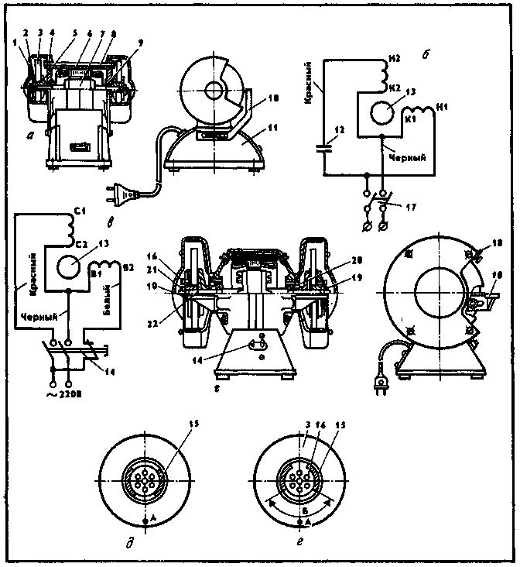
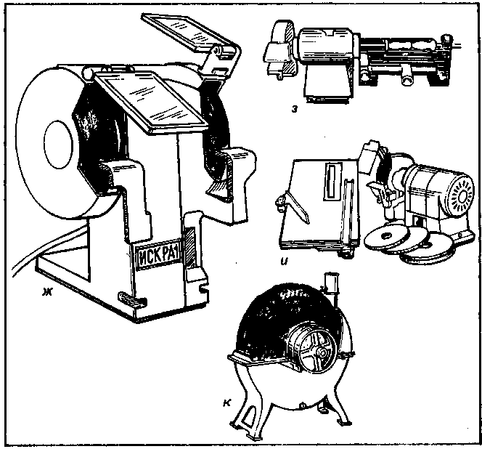
Рис. 6. Точила с электроприводом моделей: а — «Шмель» У4.2, общий вид; б — мектросхема «Шмель» У4.2; — «ТОМСК — УХЛ4», электросхема; г — «ТОМСК — УХЛ4», общий вид; д — «ТОМСК — УХЛ4», нахождение места дебаланса шлифовального круга; е — «ТОМСК — УХЛ4», устранение дебаланса шлифовального круга; ж — «Искра-1»; з — «ЩДУ — 371/151, общий вид с приставкой для обстругивания; и — «Алмаз — 31-32-33», к — № 1...N9 6 с песочным и шлифовальным кругами;
1 — крышка; 2 — фланец; 3 — шлифовальный круг; 4 — щит; 5 — опорный фланец; 4 — кольцо изолирующее; 7 — ротор; 8 — шпилька М4 х 11 ; 9 — шарикоподшипник №; 80018; 10 — подручник; 11 — корпус; 12 — конденсатор; 13 — элект-родвигатель; 14 — пускатель; 15 — диск балансировочный; 16 — винт-фиксатор; 17 — выключатель; 18 — козырек; 19 — гайка М12, правая; 21 — шарикоподшипник N9 ыШ2; 21 — гайка Ml2, левая

Безопасность пользующегося точилом во многом зависит от прочности крепления шлифовального круга на шпинеле. Успешность закрепления — результат ряда факторов (рис. 7): 1) прижимные кольцевые пояски фланцев или полностью поверхности фланцев, когда они прямолинейны и лежат в одной плоскости, должны быть параллельны боковым сторонам шлифовального круга; 2) наружный диаметр фланцев должен лежать в интервале 1/3... 1/2 диаметра шлифовального круга, считая этот диаметр от окружности посадочного отверстия до периферии круга (по мере износа камня фланцы заменяют на меньшие по диаметру); 3) прокладки, превосходящие по наружному диаметру на несколько миллиметров наружный диаметр фланцев, ставят между боковой поверхностью круга и фланцами, что обеспечивает равномерное зажатие круга; 4) прокладки изготавливают из картона, кожи, пластмассы, толщиной 0,8... 1,2 мм; 5) когда отверстие шлифовального круга намного больше посадочного диаметра шпинделя, то применяют переходную втулку из алюминия, пластмассы и т.п., вытачивая ее только на токарном станке (втулка, сделанная «от руки» вызовет осевое биение круга); 6) если отверстие шлифовального круга больше посадочного диаметра шпинделя всего на несколько миллиметров, то отверстие заливают свинцом и затем его растачивают; 7) переходную втулку по высоте делают меньшей, чем высота шлифовального круга, что гарантирует его зажатие; 8) переходная втулка в отверстие круга и на посадочное место шпинделя должна садиться свободно — тоже правило для круга и фланцев, непосредственно надеваемых на шпиндель; 9) самоотворачивание гаек на шпинделе точила с двумя кругами или гайки на точиле с одним кругом исключают применением левой резьбы или двух гаек, навинчиваемых друг за другом (рис. 7,д); 10) для компенсации кругов с малой высотой под гайку или гайки на шпинделе подкладывают опорную шайбу соответствующей толщины (рис. 7,е).

Точила напольные с песочными шлифовальными кругами
Параметры | Единица измерения | Размеры точил
Параметры | Единица измерения | № 1 | №2 | №3 | №4 | №5 | №6
Диаметр круга | мм | 500 | 600 | 700 | 800 | 1000 | 1200
Высота круга | мм | 80 | 90 | 100 | 120 | 160 | 180
Диаметр шкива | мм | 250 | 250 | 300 | 300 | 450 | 450
Вращение | об/мин | 85 | 80 | 75 | 70 | 65 | 60
Мощность электродвигателя | кВт | 0,3 | 0,3 | 0,4 | 0,4 | 0,52 | 0,52
Масса | кг- | 96 | 125 | 190 | 275 | 420 | 690

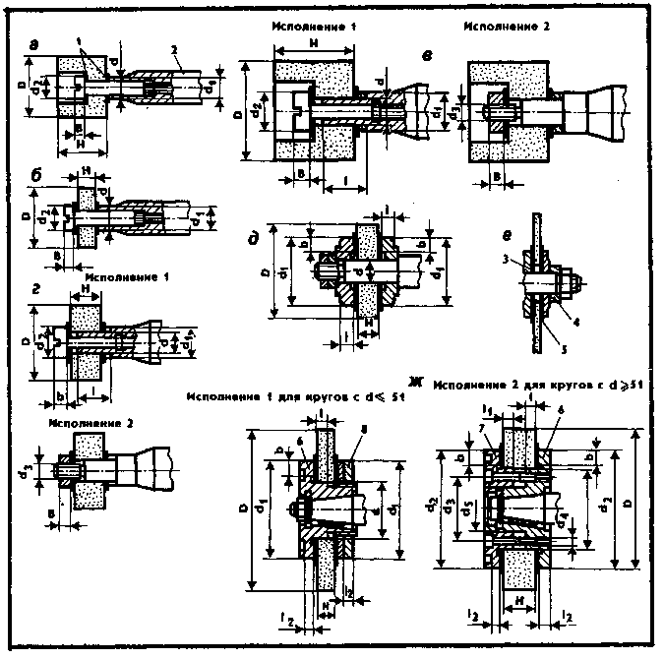
Рис. 7. Крепление шлифовальных кругов на шпинделях точил: а — винтом для типов кругов 5, 6, 7; 6 — винтом для всех типов кругов, кроме S, 6 7; в — винтом или гайкой для типов кругов 5, Д, 7; г — винтом или гайкой всех типов кругов, кроме 5, 6, 7; д — гайками и фланцами всех типов кругов, исключая типы 5, 6, 7; е — гайками, спецвтулками, фланцами всех типов кругов; ж — переходными фланцами с винтами или гайками всех типов кругов, исключая типы 5, 6, 7; 1 — фланец; 1 — шпиндель (оправка); 3 — втулка; 4 — шайба опорная; S — прокладка; 6 — переходной фланец; 7 — фиксирующий фланец; 8 — спецгайка.

Таблица 10
Крепление на винте шлифовальных кругов типов 5 (с выточкой), б и 7 (чашечной формы) по ГОСТ 2270-78, мм

d | dl | d2 | в | Д | Н
6 | 10 | 10 | 4 | 20 | 40
10 | 15 | 15 | 6 | 32 | 32
13 | 18 | 18 | 6 | 50 | 50
16 | 22 | 22 | 8 | 50 | 50
20 | 28 | 28 | 8 | 63 | 50
Примечание. Буквенные обозначения по рис.7,а.

Таблица 11
Крепление на винте шлифовальных кругов всех типов, исключая 5,6,7, мм
d | dl | d2 | в | Д | Н
3 | 5 | 5 | 4 | 13 | 20
4 | 6 | 6 | 4 | 13 | 20
6 | 10 | 10 | 4 | 20 | 25
6 | 12 | 12 | 4 | 25 | 40
6 | 12 | 12 | 4 | 40 | 10
8 | 13 | 13 | 6 | 25 | 40
8 | 13 | 13 | 6 | 40 | 8
10 | 15 | 15 | 6 | 40 | 40
13 | 18 | 18 | 6 | 40 | 40
16 | 22 | 22 | 8 | 50 | 63
20 | 28 | 28 | 8 | 63 | 63
Примечание. Буквенные выражения по рис. 7,6.

Таблица 12

Крепление на шпинделе или оправке гайками и фланцами шлифовальных кругов всех типов, исключая 5, 6, 7, по ГОСТ 2270-78
d | dl | 1 | в | Д | Н
10 | 16 | 3 | 2,5 | 32 | 40
10 | 30 | 3 | 3 | 63 | 13
13 | 20 | 3 | 3 | 40 | 40
16 | 30 | 3 | 3 | 63 | 13
20 | 35 | 5 | 4 | 80 | 100
20 | 60 | 5 | 4 | 125 | 20
32 | 50 | 6 | 6 | 100 | 80
32 | 100 | 10 | 8 | 250 | 50

Примечание:
1) таблица приведена с сокращениями;
2) буквенные обозначения даны на рис. 7,д;
3) прижимную поверхность фланцев выполняют с поднутрением 0,1...0,3 мм.

Правила заточки на точилах

Интенсивность работы во многом зависит от качества инструмента. Заточка — один из элементов его достоинств. Поэтому каждый умелец должен уметь заточить свой инструмент.
Крайнее затупление инструмента никогда не следует допускать. Гораздо выгоднее чаще затачивать инструмент, чем действовать затупившимся. Время, потраченное на заточку, вполне будет вознаграждено «эффектом» острого инструмента.

Таблица 13
Крепление шлифовальных кругов всех типов, исключая 5,6, 7, на переходных фланцах винтами или гайками по ГОСТ 2270-78, мм
Посадочный диаметр фланца, d | dl-d2 | d3-K),2 | d4 | 1 | И | 12 | Количество винтов | в | Д | Н
32 | 63 | — | — | 5 | — | 6 | 6 | — | 160 | 10
32 | 100 | — | — | 25 | — | 6 | 8 | — | 250 | 50
51 | 75 | 40 | Мб | 12 | — | 8 | 12 | 6 | 250 | 40
76 | 175 | 110 | мю | 25 | 6 | 11 | 12 | 6 | 400 | 50
127 | 185 | 110 | мю | 25 | 6 | 16 | 20 | 8 | 450 | 63
Примечание: 1) таблица приведена с сокращениями; 2) буквенные обозначения даны на рис. 7, ж; 3) прижимную поверхность фланцев выполняют с поднутрением 0,3. ..0,5 мм.

Нагрев инструмента возникает при контакте с шлифовальным кругом. Отпуск, т.е. смягчение закаленной стали из-за нагрева, приводит порой режущую часть инструмента в негодность. Своевременное охлаждение — одно из условий успешной заточки. Вода — самый распространенный охладитель.
Если по каким бы то ни было обстоятельствам всухую затачивают инструмент, то необходимо: 1) снимать сразу лишь незначительный слой металла; 2) использовать узкий круг, который быстрее остывает; 3) водить затачиваемую часть вдоль круга; 4) не допускать нагрев затачиваемой части больше, чем выдерживают пальцы.
Поясняя первый пункт, следует сказать, что полезнее для инструмента нужный слой снять за несколько прикладываний к «мчащемуся» кругу, чем за один контакт при крепком нажатии. Вот когда возникает потемнение — подгорание острия. Вода иной раз бывает рядом, но в нее не успевают опустить острие.
Обрабатываемый инструмент прижимают к кругу легко и осторожно, меняя точки или линии соприкосновения. Поверхность круга вследствии этого будет «деградировать» равномернее и незначительнее. Режущая способность круга от надавливания предметом не станет выше. Зато наступит высыпание зерен из связки, что приведет к возникновению рытвин на поверхности круга.
Еще раз напоминаю, что, чем тверже обрабатываемый предмет, тем мягче выбирают круг, и наоборот. Это позволит затупившимся зернам выпасть, уступив место глубже расположенным зернам, которые вступят «в дело». Применение более твердого абразивного круга, чем требуется, приведет к засаливанию обрабатываемой поверхности, к возникновению прижигов. Это уже вторая причина ранее изложенного дефекта.
Кстати еще о засаливаемости круга: здесь неприменима пословица «кашу маслом не испортишь». Предмет перед приложением (так и хочется сказать поцелуем) к кругу следует отчистить от смазки и грязи, скажем, в содовой или мыльной воде. Керосин здесь неприменим, хотя его и используют в качестве «промежуточной бани».
Засаленную поверхность круга не отмывают. Эту поверхность чистят механическим путем. Кусочек кровельного металлического стального листа обрезом подносят к вращающемуся кругу. Это один из способов.
Практика показала, что предпочтительнее установка плоскости острия или фаски инструмента относительно вращения круга ПРОТИВ ДВИЖЕНИЯ. Острие тогда менее крошится.
Ручные и ножные напольные точила, пожалуй, самые удобные для заточки. Защитных кожухов на них нет, что позволяет подносить инструмент к верхушке шлифовального круга. Здесь заметнее контакт и не так ощутимы втягивающие усилия круга благодаря «крепкой хватке», которой ничего не мешает. Но при ручном приводе это требует второго молодца-крутильщика. Инструмент нужно направлять и тормозить обеими руками. Лишь при наличии конструктивно соответствующего инструменту подручника (рис. 3,г) заточник независим.
Настольные точила с электроприводом имеют защитный кожух и подручник. О технике безопасности ранее было сказано достаточно. Эти точила используют для заточки лишь в открываемом промежутке круга. Это и хорошо, и не совсем. Затягивание малого обрабатываемого предмета в щель между цилиндрической частью круга и подручником здесь вполне вероятна.
Любые точила применяют не только для заточки. Точила — это своеобразные напильники. Снятие ржавчины, грубоватая обработка древесины, разрезание деталей и т.п. — все это подвластно разнообразным шлифовальным кругам, к которым подносят небольшие предметы. Когда инструмент громоздок и нет уверенности, что им бесконтрольно не нажмут на круг, то точило нельзя использовать. Возможна авария. Точил с гибким электроприводом к кругу для быта почти не выпускают. Вот такой круг с защитным кожухом применяют во всех доступных местах.
Ножницы, секаторы и ножи мясорубки, пожалуй, самые сложные инструменты в быту для заточки. Разрезаемый материал в первых двух «орудиях» делят путем так называемого сдвига. Часть материала смещают относительно другой. Условие успешного сдвига — нахождение обеих лезвий в одной плоскости. Разно-шюскостность и, следовательно, зазор между лезвиями в месте реза потребуют гораздо больших усилий. Поверхность среза будет менее чистой, с заусенцами. Мягкий и тонкий материал в этом случае вообще не «вскрыть». Он обоймет лезвие.
Конструктивно лезвия ножниц несколько отстоят друг от друга. Это обеспечивает легкий ход и предупреждает преждевременный износ из-за повышенного трения. Если посмотреть на закрытые ножницы сбоку на свет, то заметно, что лезвия контактируют лишь у самых концов и в месте шарнирного соединения. Внутренние поверхности лезвий словно не плоские, а слегка вогнутые. Когда в том же положении, глядя на свет, начать раскрывать ножницы, то зафиксируем, что лезвия контактируют только в одной точке. Это место их пересечения по мере размыкания ножниц «перебегает». Конец левого лезвия при этом отклоняем вправо, конец правого — влево.
Угол заточки лезвий (рис. 8,а) зависит от твердости разрезаемого материала, т.е. от назначения ножниц. Чем материал тверже, тем угол больше. Стальные листы режут при угле в 70...75°. Трение в месте реза уменьшают за счет заднего угла на внутренней поверхности лезвий.
Затупившиеся ножницы затачивают так, чтобы восстановить четко проглядываемый угол. Задний угол в 1...1,5° просто не заметим. Ножницы, таким образом, острят только по видимым фаскам на наружной поверхности лезвий.
Шарнир у ножниц бывает разной конструкции. Если возможно, лезвия-половинки разбирают, отделяют друг от друга. Одно из лезвий слегка осторожно подводят к цилиндрической части вращающегося круга. Лезвие или лезвия держат обеими руками. Фаска-заточка, осуществленная ранее, скрыта от наших глаз. Видна лишь внутренняя поверхность лезвия. Вступив в мгновенный контакт с кругом, лезвие отнимают, поворачивают и разглядывают правильность начатого заострения. Его неплохо для проверки осуществить у конца лезвия. Здесь ошибки не так смертельны для заточки. Поэтому фаску не нужно захватывать сразу всей шириной круга (рис.8,д).

ОХЛАЖДЕНИЕ ВОДОЙ ОБЯЗАТЕЛЬНО!
Контакт — вода, контакт — вода перемежают друг друга. Благотворнее переохладить, чем недоохладить. Слой металла постепенно снимают со всей фаски ножа. То же делают и со вторым ножом. Соединяют ножи и проверяют успех «акции». Это доказывает, что предпочтительно при заточке снимать поменьше слой. Его добавить позже невозможно.
Ножницы в преобладающей своей части неразборные. Торец нарезного элемента винта часто расклепывают, ибо резьба не обеспечивает постоянного расстояния между ножами. Заклепка иногда подменяет винт, но и тут ножи не отделить друг от друга. Лезвия подобных ножниц для заточки разводят на максимальное расстояние и к кругу подводят так, чтобы боковая сторона его не коснулась второго ножа, находящегося от контактируемого с кругом на угловом расстоянии в 100...160°. Осторожность здесь удваивают.
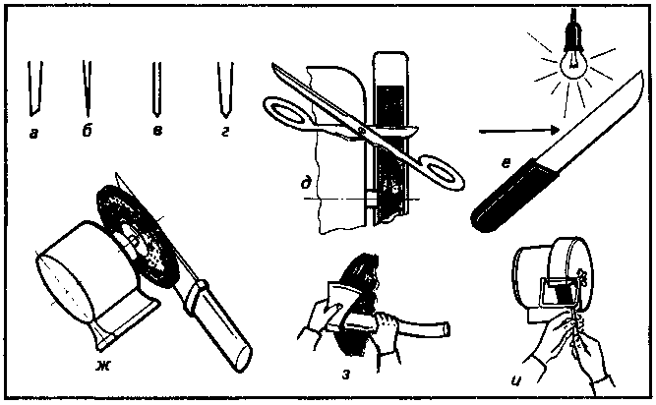
Рис.8. Заточка бытового инструмента на точила: — ножниц; б — кухонного ножа; в — столового, перочинного, электромонтажного, сантехнического и т.п. ножей; г — топора; д — контакт лезвия ножниц и шлифовального круга; е — проверка качества мточки; ж — контакт ножа и боковой поверхности шлифовального круга; э — контакт топора и шлифовального круга; и — контакт шила и шлифовального круга

Ножницы проверяем (рис.8,е) после заточки не только на остроту. Если лезвия имеют слишком крупный зазор между друг другом, то заклепку или торец винта несколько расклепывают. Это делают также постепенно, не приводя к тугости «общения» лезвий. Но если она возникает, то не следует механическим путем их разъединять, скажем, отверткой. Капелька масла в межножевое пространство у оси смягчит тугость.
Правила заточки ножниц во многом относимы и к секатору. Его ножи намного короче, чем у ножниц, но они имеют загиб. Поэтому их лучше затачивать на узком кругу. Секатор — это садовые ножницы, и понятно, что их хранят, как и ножницы для резки металлического листа, не в квартире. Смазывайте их не только для зимнего хранения. Остатки грунта, влага вызывают ржавчину и затупление. Кстати, ножи или лезвия секатора менее «гибнут», когда их оставляют в раскрытом состоянии. Пружину для этого не стягивают.
Столовые, кухонные, электромонтажные и т.п. ножи затачивать (рис. 5,в, 8) проще, чем ножницы и секаторы. Нож берут руками, а не одной рукой, и подводят к цилиндрической части круга, во-первых, параллельно его оси и, во-вторых, под углом предыдущей заточки. Начинают снова с конца ножа. Мгновенный контакт с кругом! Полотно ножа отводят и внимательно оглядывают, под каким углом снят слой. Такой контакт минимально разрушает нож и круг. Повторные контакты и перемещение ножа параллельно оси круга довершат заточку по одной плоскости острия. Нож переворачивают на 180°, т.е. его рукоятку передают другой руке, а затачивают другую плоскость острия.
Не забывайте об охлаждении полотна ножа в воде!
Топор точат в принципе как и нож. Но топор — громоздкое сооружение. Топорище поможет им управлять. Техника безопасности особенно нужна при заточке топора. На круг им нельзя давить. Топор опирают на подлокотник и тоже снимают мелкий первый слой. Ширина круга, как правило, уже лезвия топора. Его следует поэтому, опирая на подлокотник, перемещать, как «прикажет» плоскость лезвия (рис. 8,з). Пройдя нужное количество раз по плоскости лезвия с одной стороны, топор переворачивают и затачивают вторую плоскость лезвия. Боковая поверхность круга достаточного диаметра тоже применима для заточки топора. Но при круге с электроприводом это очень опасно, ибо требует снятия защитного кожуха. Кроме того, благодаря некоторой округлости топора у лезвия круг будет снимать больше металла, приблизительно почти на всей срединной части этого лезвия. Такие закругления — у строительного, плотничного, лесорубного и еще нескольких типов топоров. Радиус закругления лезвия ориентировочно равен 245...280 мм. Топорами с закруглениями не так трудно работать, как топорами с прямыми лезвиями, на которые потребно поболее сил. Поэтому, в зависимости от назначения в хозяйстве, иногда имеет смысл строительный топор типа Б с прямым лезвием переточить в тип А с округлым лезвием.

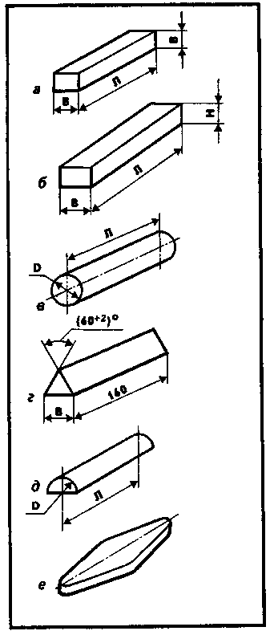
Рис. 9. Бруски шлифовальные по типам: л — БКв, квадратные; б — БП. прямоугольные; в — БКр — круглые; г — БТ, треугольные; д — БПкр — полукруглые; е — лодочкой

Углы заточки лезвий строительных то-пооов согласно ГОСТ 18 578 — 89 — 20 ...30°. И.Ф.Головлев для плотницкого топора рекомендует угол в 35°. «Если сделать лезвие тоньше, тс оно будет увязать в древесине, что потребует дополнительных усилий для его извлечения. Да и само лезвие на сучках может согнуться. Заточенное под 35° лезвие не увязает в древесине, ибо подламывает отделяемую щепу от основного бревна. Шаблон из жести в 35° ускорит заточку по всей длине лезвия».
Шилья, кернеры, чертилки, гвозди и т.п. затачивают на боковой поверхности круга (рис. 8,и). Это спасает гладкость цилиндрической части круга.
Лезвие каждого из четырех ножей мясорубки под имеющимся углом затачивают на кругу. Здесь стремление к правильному снятию тонкого слоя металла продлит жизнь ножей. Охлаждение ножа окунанием в воду — сразу после снятия слоя металла.
Заточку почти любого инструмента на кругу завершают его доводкой сначала на бруске, затем на оселке. Заусенцы и зазубрины убирают, без сомнения, на бруске. Заточенное острие-лезвие проверяют на свету. Ровная полоска-площадка — награда для умелого заточника.

Бруски шлифовальные

Их (рис. 9) можно изготавливать из естественных минеральных пород типа песчаника или мелкокристаллических кварцевых пород. Белый электрокорунд и зеленый карбид кремния — искусственные абразивные материалы для производства брусков.

Таблица 14
Шлифмэтериалы для брусков по ГОСТ 2456-82
Наименование | Марка | Зернистость
Белый электрокорунд | 24А, 25А 24А, 23А | 16...5 М63...М5
Зеленый карбид кремния | 64С, 63С | 16...М7

Бруски служат, в частности, для заточки и доводки бытового инструмента. Поэтому так важно качественное изготовление брусков. Заводы производят их по двум классам точности — А и Б. На поверхности брусков класса точности А не допустимы повреждения, трещины, инородные включения длиной и шириной более 1 мм для зернистости 16 и 0,5 мм — для зернистости 12 и мельче. Трещины и повреждения на поверхности брусков класса точности Б не допустимы длиной и шириной более 2 мм в количестве более одного на длине до 150 мм и более двух на длине свыше 150 мм, а также инородные включения длиной и шириной более 1,5 мм. Допуск параллельности, вогнутость или выпуклость плоских поверхностей или образующей цилиндрических поверхностей брусков не должны превышать значений, указанных в таблице 15.

Таблица 15
Допустимые отклонения формы брусков по ГОСТ 2456-82, мм
Длина | Допуск по типам
Длина | БКв, БП | БКр, БПкр, БТ
до 50 | 0,2 | —
50.. .100 | 0,3 | 0,5
100.. .180 | 0,4 | 0,7
свыше 180 | 0,5 | 1,0

Поверхность брусков при эксплуатации следует сохранять ровной. Колдобины, местные вогнутости мешают качественной заточке инструмента.
Трещины в брусках обнаруживают путем простукивания. Чистый звук слышен, когда по хорошо просушенному бруску ударяют деревянным молотком с умеренной энергией. Дребезжащий звук сигнализирует о дефекте бруска. Такой брусок ни в коем случае нельзя прикладывать для обработки вращающегося инструмента или детали.
Бруски, изготовленные на керамической и бакелитовой связках, имеют разнообразную форму (рис. 9) и назначение.

Таблица 16
Бруски шлифовальные квадратные типа БКв по ГОСТ 2456-82, мм

В | Л | В | Л
10 | 50, 100, 125, 150 | 25 | 100, 150, 200
16 | 100, 150 | 40 | 50
20 | 50, 100, 150, 200 | 45 | 90
22 | 100
Примечание. Буквенные обозначения приведены на рис. 9,а.

Таблица 17
Бруски шлифовальные типа БП по ГОСТ 2456-82, мм
D | Н | Л | В | Н | Л
8 | 6 | 80 | 16 | 10 | 45
10 | 8 | 25,100 | 20 | 10 | 100, 150
12 | 6,8,10 | 50 | 20 | 16 | 80, 150
15 | 6,13 | 50 | 25 | 10,16 | 150
15 | 14 | 150 | 32 | 20 | 200
Примечание. Буквенные обозначения приведены на рис. 9,6.

Бруски шлифовальные типа БКр при Д-бмм или Д-10 мм имеют Л-1000 мм, а при Д-13 мм или Д-16 мм — Л-150 мм (рис. 9,в). Бруски шлифовальные типа БТ (рис. 9,г) при длине в 150 мм могут обладать шириной грани В, равной 6,10,13 или 16 мм. В сечении бруски типа БТ представляют равносторонний треугольник.
Бруски шлифовальные типа БПкр (рис. 9,д) при диаметре Д-13 мм или Д-16 мм имеют длину Л=150 мм, а при Д-20 мм — Л-150 мм или Л-200 мм.
Пример условного обозначения шлифовального бруска типа БП шириной В-20 мм, высотой Н-16, длиной Л-150 мм, из зеленого карбида кремния марки 63С, зернистостью 6-Н, степени твердости С2, на бакелитовой связке Б, номера структуры 7, класса точности А: БП 20x16x150 63С 6-Н С2 7 Б А ГОСТ 2456-82
Шлифовальные бруски типа «лодочки» (рис. 9,е) выпускает промышленность по техническим условиям.

Эксплуатация брусков

Заточку инструмента производят не менее чем на двух брусках. Крупнозернистый мягкий брусок — для начала заточки. Он напоминает по шероховатости сухарь. Мелкозернистый твердый брусок, называемый в быту оселком, — для доводки заточки на первом бруске. Оселок по шероховатости сравним с газетной бумагой. Разницу в шероховатости привожу, чтобы была возможность внешне отличить брусок от оселка.
Смачивание поверхности бруска водой в процессе заточки обязательно. Жидкости для смачивания-смазывания оселка: керосин, минеральные масла, смесь 3 объемных частей глицерина с 1 объемной частью спирта (в т.ч. и денатурированного спирта) и т.д. Вода, понятно, самая распространенная жидкость для этой цели. Когда есть в наличии лишь один брусок для заточки, то начинают смачивание с воды. Окончательная правка — с применением масла или приведенной смеси. Нескольких капель на абразивную поверхность достаточно.
Поверхность бруска нужно содержать в чистоте не только в периоды «отдыха», но и в моменты заточки. Образующуюся кашицу смывают с поверхности бруска. Приведенную выше смесь спокойно удаляет вода, а жир с абразивной пыльцой от натирания оселка — мыльная или содовая вода. Горячая вода — тоже рецепт против жирных загустений. Правило одно: попользовался бруском и оселком — возврати им первоначальную чистоту.
Гладкость играет не меньшую роль. Инструмент следует так прилагать к поверхности, чтобы не возникли царапины, колдобины и т.п. Зубила, кернеры, гвозди, для примера, даже в малой степени не затачивают на бруске, когда его впоследствии применят для исправления ножей, ножниц и т.п.
Контакты ножевидных инструментов с брусками (оселками) бывают двух видов. Один вид — по линии, когда бруски имеют прямолинейную поверхность (рис. 9, а, б, г, е). Второй вид контакта — у брусков с криволинейной поверхностью (рис. 9,в,д).
Заточка каждого режущего инструмента, кроме того, имеет свои особенности. Различие заключено в том, что каждый затачиваемый предмет держат под определенным углом. Этот угол образуют плоскости острия, скажем ножа (рис. 10,е). Одна плоскость острия со снятой фаской и контактирует с поверхностью бруска или оселка.
Кухонные ножи затачивают под очень малым углом. Этим достигают широкого и тонкого острия, что четко проглядывается на свету (рис. 8, б, е; 10, а). Если в месте схождения плоскостей, образующих угол, возникает полоска, то заточка не закончена.
Сантехнические, электромонтажные, столовые, перочинные и т.п. обладают значительно превосходящим углом (рис. 8,в) заточки. Они будут резать несколько хуже, чем кухонные ножи. Зато затупление будет наступать позже. Частая заточка «выедает» полотно ножа. Суженное полотно ножа не прибавляет ему ни красоты, ни прочности.
Нож для заточки кладут на брусок совсем плоско, когда брусок первого вида (рис. 9, а, б, г, е). Затем нож приподымают так, чтобы одна из плоскостей острия совпала с плоскостью бруска. Пальцами прижимают осторожно рукоятку и ведут ее. Обычно это делают на столе. Поэтому хорошо бы наклониться и следить за контактом плоскостей острия и бруска. Нож по бруску перемещают спирале- или кругообразно, или возвратно-поступательно, стараясь его держать под одним углом (рис. 10, а).
Полностью затачивают одну плоскость острия. Увы, глаз решает сей вопрос. Если есть сомнения, то приступают к заточке второй плоскости острия. Свет, глаз и проявление остроты при резании «доложат» об успехе заточки. Идеальная заточка, когда мысленная плоскость пройдет через продольную ось полотна и линию через воображаемую вершину острия.
Третий способ проверки остроты заточки опаснее двух, ранее изложенных, хотя и он без всяких замысловатостей. Подушечкой конечной фаланги большого пальца, т.е. поверхностью конца большого пальца, проводят еле-еле поперек лезвия. Остальные пальцы поддерживают нож за обух. Тупость заточки сразу ощутима. Пореза не избежать, когда нажимают даже на затупленное лезвие или ведут подушечку пальца вдоль лезвия. Наименьшая вероятность пореза таким путем у лезвий ножниц.
Ножницы тоже затачивают на бруске. Как тут не вспомнить о цирке и фокусах. Широко раздвинув оба ножа-лезвия ножниц, прикладываем их режущими кромками так (рис. 10, б), как будто хотим разрезать брусок. Внимание обращаем на то, чтобы ножи прилегали к бруску под углом предыдущей заточки. Полностью это редко осуществимо. Теперь производим сведение ножей, словно режем, к примеру, картон. Несколько таких «кусаний» — и испытывают на бумаге достижения заточки, которую повторяют при плачевных результатах. Безусловно, навыки в заострении таким манером лучше приобретать на ножницах, абсолютно не режущих.
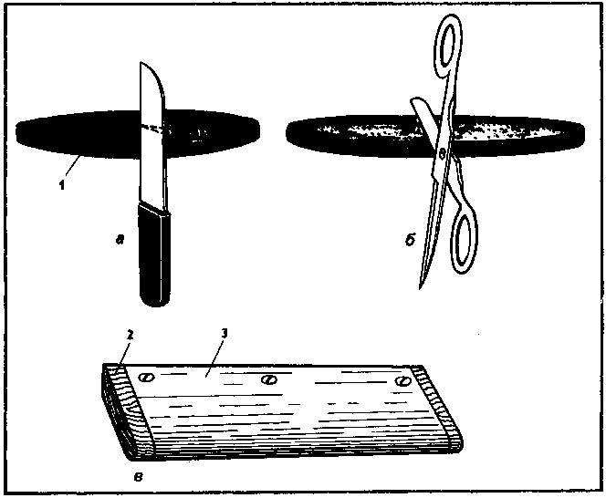
Рис. 10. Заточка бытового инструмента: а — ножа; б — ножниц; в — приспособление для заточки; 1 — брусок или оселок; 2 — деревянная планка; 3 — шлифовальная шкурка

Кто не желает цирковых эффектов, пусть заостряет ножницы иным путем. Лезвия ножниц максимально разводят или их разделяют, когда шарнир позволит. Лезвие кладут на край стола, доски, табурета и т.п. наружной стороной, обращенной кверху. Брусок ведут вдоль лезвия и обратно по прежнему углу заточки. Смычок скрипки — не пример. Им двигают поперек струн. Проведя несколько раз по одному лезвию, тоже производят и со вторым. Подушечка большого пальца в данном случае слишком слабый контролер заточки, да и почти безопасный. Ножницы проверяют, разрезая материал. Плохо действуют, значит, заточку продолжают. Но никогда ножницы не затачивают с внутренней стороны. Это приведет только к их затуплению.
Наличие слабосветящихся мест на острие при проглядывании его на свет (рис. 8,с) докажет тоже необходимость дальнейшей заточки. Плохо то, что практическая невозможность вести заточку острия под одним углом ведет к излишнему износу этого острия. Уменьшение погрешностей заточки, скажем, на ноже, достигаем, когда доводим поначалу одну плоскость острия многократными перемещениями, вслед за тем другую. Удаление заусенец и парадную чистоту поверхности получают на оселке.
Увеличение погрешностей заточки получаем, когда имеем второй вид контакта острия и округлой поверхности бруска (рис. 9, в, д). Теоретически этот контакт представляет из себя точку. Умельцы привыкли, словно фехтуя в этом случае, затачивать то одну плоскость острия, то другую. Т.е. они все время меняют угол приложения плоскостей острия. Затупление заострения здесь максимальное. Поэтому методику заточки следует соблюдать, как для первого вида контакта. Сначала доводят одну плоскость острия полностью, во вторую очередь — противоположную. Окончательная правка — на оселке.
Спрашивается, что предпринять для заточки ножа, когда отсутствует брусок. Вариантов множество: о край или плоскость недеревянной ступеньки лестницы, о недеревянный подоконник, об ободок дна выступающей тарелки, о край цветочного глиняного горшка, на кирпиче и т.п.
Абразивный материал для некоторой правки острия полотна ножа не обязателен. Ведь острие «вступает» в затупление не только из-за стирания. Оно порой по вине минимального угла совершает некоторый загиб при «гадком» низкоуглеродистом и нелегированном материале полотна ножа. Выпрямление заострения делают на любых металлических предметах: на рукоятках плоскогубцев, стержне отвертки, спинке полотна другого ножа и т.п.
Возникает вопрос, что предпринять, когда нужен брусок или оселок иной формы, чем имеющийся? Боковая поверхность шлифовального круга на точиле изменит всухую их форму. Это позволит брусками и оселками достигать почти любых мест и использовать их, как напильники. Эта методика исправления формы применима и для искалеченных «заботой» хозяев брусков и оселков.

Шкурки шлифовальные

Их относят к гибкому абразивному инструменту. Промышленность выпускает шкурки в виде листов и полос. Абразивные зерна приклеены к бумаге или ткани мездровым или синтетическим клеем. Шкурки на мездровом клее неводостойки. Их применяют без охлаждения или со смазочно-охлаждающей жидкостью на основе масла, керосина, уайт-спирита.

Шкурка шлифовальная бумажная по ГОСТ 6456-82

Она бывает двух типов: 1 — для машинной и ручной обработки неметаллических материалов (дерева, резины, кожи, пластмассы и т.п.); 2 — для машинной и ручной обработки металлов и сплавов. Абразивный слой на шкурке бывает сплошной, обозначаемый буквой С, и рельефный (рис. 9,а), что в маркировке соответствует букве Р.

Таблица 18
Размеры рельефного рабочего слоя шкурки шлифовальной бумажной по ГОСТ 6456-82
Зернистость | Ширина, а, мм |  | Шаг, т, мм
Зернистость | Интервал | Предельное отклонения | Интервал | Предельное отклонение
50 — 40 | 3,0 — 15,0 | ±1,0 | 4,0 — 38,0 | ±2,0
32 — 25 | 1,5 — 12,0 | ±1,0 | 3,0 — 30,0 | ±2,0
20 — 16 | 1,0 — 10,0 | ±0,3 | 2,5 — 25,0 | ±1,0
12 — М40 | 0,5 — 5,0 | ±0,3 | 1,0 — 20,0 | С0,5

Угол наклона рельефа «а» бывает от 5° до 85°.

Пример условного обозначения бумажной шлифовальной шкурки типа 1, со сплошным рабочим слоем С, шириной 720 мм, длиной 30 м, на бумаге марки 0 — 210, из нормального электрокорунда марки 15А, зернистости 25 — Н, на мездровом клее: 1C 720x30 ДЗ 15А 25-Н М ГОСТ 6456-82

Таблица 19
Шлифоматериалы для шкурки по ГОСТ 6456-82
Вид | Марка
Нормальный электрокорунд | 15А, 14А, Ф14А, 13А, Ф13А
Белый электрокорунд | 25А, 24А, 23А
Легированный электрокорунд | 94А, 93А, 92А, 91А, 91А-Ми92А-М
Циркониевый электрокорунд | 38А
Монокорунд | 44А, 43А
Зеленый карбид кремния | 64С, 63С
Черный карбид кремния | 54С, 53С, 51С
Стекло | 71 Ст.
Примечание. По заказу потребителя допускается изготовление шкурки из других марок шлифо-материалов или их смесей.

Режущая способность шлифоматериа-ла соответственно возрастает от стекла к электрокорунду и от зернистости М40 к зернистости 50.

Таблица 20
Бумага по ГОСТ 18277-72 и ГОСТ 10127-75 под основу шкурки по ГОСТ 64277-72
Марка бумаги | Условное обозначение | Марка бумаги | Условное обозначение
0 — 140 | П1 | БШ-140 | П6
0 — 200 | П2 | БШ-200 | П7
0 — 210 | ПЗ | БШ-240 | П8
0 — 235 | П4 | БВ-225 | П9
0 — 240 | П5 | БВК-225, ОВ-200 | ШОиПП

Шкурка шлифовальная бумажная водостойкая по ГОСТ 10054-82

Она предназначена для абразивной обработки различных материалов с применением и без применения смазочно-ох-лаждающей жидкости. Шкурки выпускают в рулонах и листах.

Таблица 21
Размеры шкурки по ГОСТ 10054-82
Рулоны |  | Листы
Ширина ±2,0; мм | Длина, м | Ширина ±2; мм | Длина ±5; мм
500, 650, 700, 750 | 50, 100 | 140,230 | 320, 280, 310
950, 1000 | 30,50 | 320 | 320

Пример условного обозначения шлифовального листа шкурки шириной 230 мм, длиной 280 мм, на влагопрочной бумаге с полимерным латексным (Л1) покрытием, из черного карбида кремния марки 53С, зернистости 16 П: Л 230x280 Л1 53С 16 П ГОСТ 10054-82

Шкурку изготавливают зернистостью 16...М14.

Таблица 22
Шлифоматериалы для шкурки по ГОСТ 10054-82
Вид | Марка
Нормальный электрокорунд | 15А, 14А, 13А
Зеленый карбид кремния | 64С, 63С
Черный карбид кремния | 54С,53С,51С

На основу шкурки применяют влагопрочную бумагу по ГОСТ 10127-75, обозначая ее буквой М. Влагопрочная бумага с латексным покрытием имеет условное обозначение Л1 и Л2.

Шкурка шлифовальная тканевая по ГОСТ 5009-82

Ее изготовляют двух типов: 1 — для машинной обработки неметаллических материалов, металлов и сплавов низкой твердости и ручной обработки различных материалов; 2 — для машинной и ручной обработки твердых и прочновязких материалов. Шкурка имеет сплошной рабочий слой, обозначаемый буквой С, или рельефный слой (рис. 9,6), который маркируют буквой Р.

Таблица 23
Размеры рельефного рабочего слоя шкурки по ГОСТ 5009-82
Зернистость | Ширина, мм |  | Шаг, мм
 | Интервал а/мах | Интервал а/мин | Интервал т/мах | Интервал т/мин
50 — 25 | 1,5 — 15 | АС А | 3 — 38 | 1,0 — 8
20 | 1,0 — 10 |  | 2,5 — 25
12 — М40 | 0,5 — 5 | 0,3 — 2 | 1,0 — 20 | 0,5 — 6

Пример условного обозначения тканевой шлифовальной шкурки типа 2, с рельефным рабочим слоем шириной 725 мм, длиной 20 м, на сарже средней № 2 суровой, из белого элетрокорунда марки 24А, зернистости 40Н, на мездровом клее: 2Р 725x20 С2 24А 40-Р М ГОСТ 5009-82
В качестве основы для шкурки применяют хлопчатобумажные, синтетические и другие ткани.

Шкурка шлифовальная тканевая водостойкая по ГОСТ 13344-79

Ее изготовляют двух типов: 1 — для машинной и ручной обработки древесины, пластмасс, лаковых покрытий и сплавов с низкой твердостью; 2 — для машинной и ручной обработки твердых и прочновязких металлов и сплавов. Шкурка бывает однослойная, обозначаемая буквой 0, и двухслойная, маркируемая буквой Д. Выпускают шкурку в рулонах с зернистостью 50 — М40. Ее используют для абразивной обработки различных материалов с применением или без применения сма-зочно-охлаждающей жидкости на основе воды, масла, керосина и т.п.

Таблица 24

Хлопчатобумажные ткани по ГОСТ 3357-72 для основы шкурки по ГОСТ 13344-79
Наименование ткани для шкурки типа 1 | Условное обозначение | Наименование ткани для шкурки типа 2 | Условное обозначение
Саржа утяжеленная № 1 гладкокрашеная | У1Г | Саржа утяжеленная № 1 гладкокрашеная | У1Г
Саржа утяжеленная № 2 гладкокрашеная | У2Г | Саржа утяжеленная № 2 гладкокрашеная | У2Г
Саржа средняя № 1 гладкокрашеная | С1Г | Полудвунитка гладкокрашеная | П
Саржа средняя № 2 гладкокрашеная | С2Г | Саржа специальная прочная | СП
Примечание. Допустимо применение других тканей, в том числе из синтетических волокон.

Таблица 25
Шлифоматериалы для шкурки по ГОСТ 13344-79
Вид | Марка
Нормальный электрокорунд | 15А, 14А, 13А
Белый электрокорунд | 25А, 24А, 23А
Черный карбид кремния | 55С, 54С, 53С
Зеленый карбид кремния | 64С, 63С
Пример условного обозначения водостойкой тканевой двухслойной шлифовальной шкурки типа 2 шириной 820 мм, длиной 20 м на тканевой основе из гладкокрашеной утяжеленной саржи № 1, из зеленого карбида кремния марки 63С, зернистостей 40-Н и 25-П, на фенолформальдегидной смоле, класса А: Д2 820x20 У1Г 63С 40 — Н/25 — П СФЖ А ГОСТ 13334-79

Листы и диски шлифовальные по ГОСТ 22773-77

Настоящий стандарт распространяют на шлифовальные листы и шлифовальные диски, изготовленные из шлифовальной шкурки по ГОСТ 5009-82, ГОСТ 6456-82, ГОСТ 13344-79.

Таблица 26
Размеры шлифовальных листов по ГОСТ 22773-77, мм
Ширина | Предельное от-клоне-ние | Длина
70, 80, 90, 100, 115, 125, 140, 155, 180, 190, 200, 210, 235, 300, 310, 360, 380, 400, 410, 500, 560, 625 | ±2 | 125, 140, 150, 160, 180, 200, 225, 250, 280, 300, 310, 360, 380, 400, 500, 600, 630, 720, 760, 820, 900, 1000
710,750,800 | ±5 | 560, 710, 800

Пример условного обозначения шлифовального листа — Л, шириной В=125 мм, длиной Lr300 мм, из нормального электрокорунда марки 15А, зернистостью 16-Н, из шлифовальной шкурки класса А по ГОСТ 6456-82, на бумаге марки 0-200, класса Б: Л 125x300 15 А 16-Н А1 П2 Б ГОСТ 22 773-77

Диски изготовляют трех типов: Д — сплошные, ДО — с отверстием, ДП — с прорезями.

Таблица 27
Размеры дисков типа Д и ДО по ГОСТ 22773-77, мм
Наружный диаметр ±2 дисков Д и ДО | Внутренний диаметр типа ДО
Наружный диаметр ±2 дисков Д и ДО | Номинальный | Предельное отклонение
80, 95, 100, 125, 140, 150, 180,200 | 8,12 | + 0,2
225, 235, 250, 300, 320, 340 | 22,30,40 | + 0,6

Диски типа ДП изготавливают с наружным диаметром 100, 125, 140, 150, 160, 170 мм с предельным отклонением +2 мм. Они имеют 16 равнорасположенных по окружности прорези глубиной 20 мм.

Пример условного обозначения диска типа ДО с наружным диаметром 100 мм, внутренним диаметром 12 мм, из зеленого карбида кремния марки 63С, зернистостью 6-П, из шлифовальной шкурки, класса Б по ГОСТ 6456-82, на бумаге марки 0-200, класса Л: ДО 100x12 63С 6-П Б1 П2 А ГОСТ 22773-77
Согласно техническим условиям по ГОСТ 22776-77 смещение оси отверстия шлифовальных дисков типа ДО относительно номинального расположения допустимо в пределах 0,4 мм.

Шлифовальные конусы и трубки по ГОСТ 22 774-77

Этот стандарт касается конусов и трубок, изготовленных из шлифовальной шкурки по. ГОСТ 5009-82, ГОСТ 10 054-82, ГОСТ 6456-82, ГОСТ 13344-79. Шлифовальные конусы бывают двух типов: К — полные и КУ — усеченные (рис. 11,в).

Таблица 28
Размеры конусов типов К и КУ по ГОСТ 22774-77
Д | Предельное от-клоне-ние | Д1 ±2 | L±5 | L1 ±1 | d+1
25,30 | ±2 | 40,45 | 50,60, 80,100 | 100, 140, 145 | 32,35
40,50 | ±5 | — | — | — | —

Согласно техническим условиям, взятым из ГОСТ 22776-77, огранка поверхности конусов лежит в пределах 1 мм. Несовпадение концов шлифовальной шкурки усеченных конусов по окружности меньшего диаметра допускают до 1,5 мм. Кромку шва по образующей конусов со стороны их оснований располагают в направлении против часовой стрелки.
Пример условного обозначения конуса типа КУ диаметром Д1 - 45 мм, длиной l1 = 145 мм, диаметром d - 32 мм, из нормального электрокорунда марки 15А зернистостью 40-П, из шлифовальной шкурки класса А по ГОСТ 13344-79, на сарже утяжеленной № 2 гладкошерстной, класса А: КУ 45x145x32 15А 40-П А4 У2Г А ГОСТ 22774-77
Шлифовальные трубки (Т) изготавливают с внутренним диаметром 10, 15, 20, 25, 32, 40, 45, 50, 55, 60, 65 мм с предельными отклонениями ± 1,5 мм и длиной 180 ±5 мм.
Пример условного обозначения шлифовальной трубки (Т) с внутренним диаметром 25 мм, из нормального электрокорунда марки 14А, зернистостью 16-Н, из шлифовальной шкурки класса Б по ГОСТ 5009-82, на сарже средней № 1 суровой, класса А: Т 25 14А 16-Н Б2 С1 А ГОСТ 22774-77
Согласно техническим условиям, по ГОСТ 22776-77 на трубках должно отсутствовать наложение витков шлифовальной шкурки.
Шлифовальные круги лепестковые по ГОСТ 22775-77
К этому стандарту относят лепестковые шлифовальные круги с оправками и без них. Круги изготавливают из шлифовальной шкурки по ГОСТ 5009-82, ГОСТ 13344-79. Эти круги бывают двух типов: КЛ — без оправки (рис. 9,г) и КЛО — с оправкой (рис. П,Д).

Таблица 29

Размеры лепесткового круга типа КЛ по ГОСТ 22775-77
д
номинальный | предельное отклонение | Д1 (h-15) | Н±1 | d±0,5
120 175 | ±2 | 60  75 | 25, 40, 50
200 |  | 85 |  | 32,0;
350 | ±3 | 200 | 50, 75, | 40,0
 |  |  | 100, 140 | (44,5)
400 | ±4 | 213 | 75, 100,
500 |  | 2409 | 140
Примечание. Размеры в скобках применять не рекомендуется.

Таблица 30
Размеры лепесткового круга типа КЛО по ГОСТ 22775-77
Д±1 | Н±1 | d ±0,05
40, 50, 60 | 10,20 | 6,8
80, 112, 140 | 30,40

Пример условного обозначения лепесткового круга типа КЛО, с наружным диаметром Д-80 мм, высотой Н-20 мм, диаметром оправки d=6 мм, из нормального электрокорунда марки 15А, зернистостью 5-П, из шлифовальной шкурки класса А по ГОСТ 5009-82, на сарже средней № 2 гладкокрашеной, класса А: КЛО 80x20x6 15А 5-П А2 С2Г А ГОСТ 22775-77
Согласно техническим условиям по ГОСТ 22776-77: 1) прочность крепления лепестков в лепестковых шлифовальных кругах и лепестковых кругов к оправкам должна обеспечивать их работу с рабочей скоростью 45 м/с; 2) расположение лепестков в лепестковом круге в месте их крепления радиальное и лепестки изогнуты в сторону, противоположную рабочему вращению круга; 3) неуравновешенная масса лепестковых кругов типа КЛ допустима для зернистостей до 6 при Д = 120...200 мм в пределах 2,5...6 г.

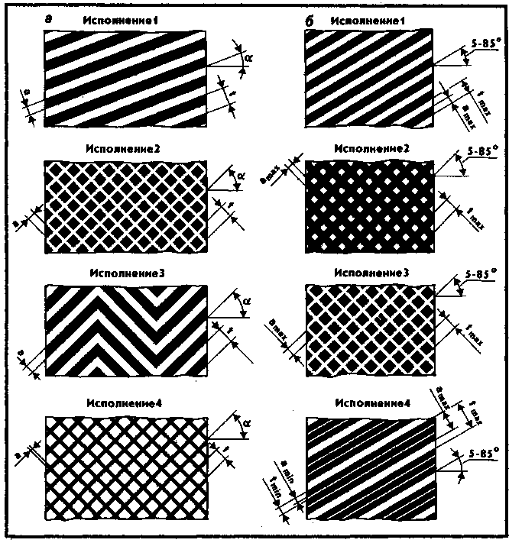
Рис. 11. Шкурки шлифовальные и устройства для их использования: а — шкурка по ГОСТ 6456-82 с рельефным абразивным слоем на бумажной основе; б — шкурка по ГОСТ 5М9-82 с рельефным абразивным слоем на тканевой основе; в — шлифовальные конусы по ГОСТ 22 774-77; г — круг шлифовальный лепестковый типа КЛ по ГОСТ 22775-77; д — круг шлифовальный лепестковый типа КЛО по ГОСТ 22775-77; е — колодки для наждачной шкурки; ж — приспособление для шлифования поверхностей; з — машина шкуровальная пневматическая МШП — 401; и — схема подключения воздухоподготовительной аппаратуры; 1 — защитный кожух; 2 — плита; 3 — золотник для регулировки подачи воздуха; 4 — рукоятка; 5 — мягкое основание; 6 — шкурка шлифовальная; 7 — зажимный винт; 8 — пневматический двигатель; 9 — вал; 10 — деревянные колодки; 11 — корпус; 12 — присоединительное гнездо воздухоподводя-щего шланга; 13 — резиновые стойки; 14 — прижимы; 15 — платформа; 16 — запорный вентиль; 17 — маслорвспылитель; 18 — манометр; 19 — регулятор давления модели В57-14; 2t — фильтр-влагоочисгитель модели В41-14
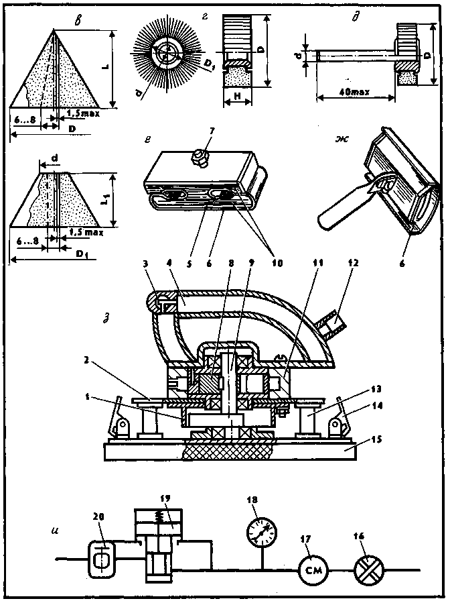
Лепестковые круги и, в частности, шкурки для них готовят с помощью штампов. Закрепление шкурок на круге производят кольцами, кругами и зажимными дисками-фланцами.

Технология производства шлифовальной шкурки

Водостойкость и повышенную прочность основе придает пропитка специальными составами, например, латексом из каучука. На клеенаносящей машине наносят связку, подогретую до 30°...50°.
Электростатический, суспензионный и механический — это способы накладывания шлифоматериала на основу. Для механического способа используют насыпной станок с бункером-питателем. Излишний шлифомате-риал удаляет специальное устройство.
Сушку шлифовальной шкурки производят в специальных печах, где нагрев осуществляют паром, газом, лампами «нфракрасного излучения и т.п. Температура сушки зависит от вида связки: при мездровом клее — 25...45 С. При клее СФИ-3039 или СФЖ-3038 — несколько стадий сушки: 20...70°С, 70...100°С и 100...120°С. Пентафталевые и масляные лаки требуют температуру 120°С, формальдегид -ные смолы — 100...120°С.
Закрепляющий слой связки наносят, как и основной. Сушка закрепляющего слоя подобна приведенной для основного слоя. Если шкурка изготовлена на основе фенолфор-мальдегидных смол окончательную обработку проводят при температуре 150°С.
Стабилизация — это операция для неводостойких шкурок. Она обеспечивает им эластичность, влажность, ровность. Шкурку мелких номеров зернистости смачивают водой с нерабочей стороны, накладывают на барабан и сушат при температуре 77°С. Шкурку крупных номеров «томят» при 65% влажности в течение суток на сквозняке.
Приведенная заводская технология доказывает, что и в домашних условиях, минуя некоторые операции, можно сделать шкурку невысокого качества, применив толченое стекло или «пыльцу» от абразивного круга.

Практика использования шлифовальных шкурок

Эта практика настолько многообразна, что приведу лишь несколько случаев. Небольшой предмет для шлифования шкурками закрепляют поверхностью кверху. Колодки с наждачной шкуркой (рис. 11,е) кладут на эту поверхность и двигают ими. Габариты колодок 185*84*75 мм, масса — 0,9 кг. Колодки изготовляют из древесины твердых пород (бука, дуба, березы), пропитывают олифой, отшлифовывают и покрывают светлым лаком. Две впадины имеет каждая из колодок. Свернутые концы шкурок прячут во впадины, что лучше сохраняет натянутость шкурки. Мягкое основание прикрепляют к нижней колодке клеем типа БФ. Поролон толщиной 4...6 мм, шинельное сукно и т.п. могут служить этим мягким основанием. Шлифовальные шкурки на тканевой основе выдерживают более длительную эксплуатацию, чем шкурки на бумажной основе.
Зернистость шкурки при каждой последующей обработке уменьшают. Это обеспечивает высокую чистоту поверхности. Направление движения колодками периодически изменяют на перпендикулярное к рискам, возникшим от предыдущей обработки. Металлические поверхности предпочтительно отделывать шкуркой с рабочим слоем из электрокорунда белого.
Приспособление для шлифовки поверхностей (рис. 11,ж) имеет разнообразное применение. Его используют, в частности, для шлифовки стен и потолков по хорошо просохшей шпаклевке перед нанесением окрасочного слоя. Габариты приспособления 260*180*75 мм. масса — 0,5 кг. Основание и прижимную планку приспособления изготавливают из алюминия, дюралюминия, дерева и т.п., рукоятку из металлической трубки. Для обработки шпаклевок и грунтовок предпочтительна шкурка, имеющая рабочий слой из карбида кремния. Само основание приспособления делают как изогнутым, так и плоскостным.
Шкурка применима не только для снятия слоя металла. Благодаря абразивным материалам проскальзывание шкурки маловероятно почти по любой поверхности. Вот и используют шкурку, в частности, для откручивания туго завинченных пробок или крышек.

Машина шкуровальная пневматическая МШП — 401

Она предназначена для шлифовки прямолинейных поверхностей металлических и неметаллических изделий (рис. 11 ,з).
Через гнездо на рукоятке к машине подсоединяют воздухоподводящий шланг. Пневматический двигатель ротационного типа состоит из статора, ротора, текстолитовых лопастей и двух крышек, закрывающих статор с обеих сторон. При повороте золотника, расположенного на рукоятке, сжатый воздух поступает в рабочую камеру двигателя и вращает ротор, соединенный с платформой эксцентричным валом, преобразующим вращательное движение ротора во вращательно-по-ступательное движение платформы. Соединение платформы с плитой осуществлено четырьмя резиновыми стойками. Прижимы закрепляют шлифовальную шкурку на платформе.
Перед началом работы машины проверяют наличие запорного вентиля на воздушной магистрали вблизи места применения. Шланг на переходнике фиксируют хомутиком. Недопустимо хомут конструировать из проволоки, которая нередко лопается. Перегибы воз-духоподводящего шланга ведут к его сдерги-ванию вместе с хомутом с переходника. К тому же результату ведет скручивание и запутывание шланга. Поэтому перед пуском воздуха шланг следует аккуратно разложить.
При перерывах в работе машину отключают от воздухопроводной сети вентилем. Его полностью закручивают, и он не должен «травить» воздух. В противном случае на вентиле следует заменить прокладку, прекратив для этого поступление воздуха к вентилю на время ремонта. Отключение подачи воздуха как к машине, так и к ремонтируемому вентилю путем перегиба шланга или завязывания его узлом строго запрещено.

Таблица 31
Техническая характеристика машины МШП — 401
Параметр | Единица измерения | Величина
Рабочее давление воздуха | кгс/см | 5
Расход воздуха при рабочем давлении, не более | м /мин | 0,5
Максимальная частота вращения вала | об/мин | 3700
Наибольшая мощность | кВт | 0,362
Размеры шлифовальной шкурки: ширина | мм | 102
длина | мм | 285
Присоединительный размер штуцера подвода сжатого воздуха | мм | М16х1,5
Масса, не более | кг | 3
Габаритные размеры: длина | мм | 210
ширина | мм | 102
высота | мм | 150

Воздухопровод (рис. 11 ,и) вблизи места использования машины должен иметь ряд устройств, а подаваемый сжатый воздух содержать распыленное индустриальное масло по ГОСТ 20 799-75 в количестве 3...4 капли на 1 м /мин расхода воздуха или другую смазку, по своим свойствам близкую к указанной.

Таблица 32
Возможные неисправности машины МШП-401
Наименование неисправности | Вероятная причина | Метод устранения
Машина не функционирует или не развива-  ет мощности | Малое давление воздуха | Установить нужное давление воздуха
Машина не функционирует или не развива-  ет мощности | Сломана лопатка в пневмодви-гателе | Заменить лопатку
Машина не функционирует или не развива-  ет мощности | Заклинило лопатки в пазах ротора | Освободить лопатки и обеспечить их свободное перемещение в пазах ротора
Машина не функционирует или не развива-  ет мощности | Засорился фильтр | Вывернуть и прочистить фильтр
Большой расход воздуха | Сильный износ деталей пнев-модвигателя | Заменить изношенные детали новыми
При первоначальном пуске машины необходимо: 1) консервационную смазку снять с наружных поверхностей; 2) продуть воздухо-подводящий шланг, открыв вентиль на воздушной магистрали; 3) присоединить шланг к гнезду на машине; 4) включить на короткое время подачу воздуха и убедиться в исправности машины; 5) закрепить шлифовальную шкурку в прижимах и приступить к шлифованию.
Разборку машины проводят в крайних случаях: 1) при смене изношенных и сломанных деталей; 2) при профилактических осмотрах машины через каждые 200 часов работы; 3) когда промывают воздухопроводные каналы и камеры пневматического двигателя.
Перед длительным хранением машины ее подвергают консервации. Предварительно машину очищают от смазки и грязи, промывают керосином, протирают насухо и продувают сухим сжатым воздухом. Смазку К-17 (по ГОСТ 10877-76) для внутренней консервации пневмодвигателя впрыскивают в количестве 15...20 г через отверстие в присоединительном гнезде и заворачивают в него заглушку. Затем желательно провернуть ротор 1...2 раза. Наружные стальные поверхности машины смазывают той же смазкой или солидолом, тавотом и т.п. Машину рекомендуют хранить в закрытом помещении при температуре +5°...+25 С и малой влажности воздуха.

Заточка инструмента
на шлифовальной шкурке

Заточка инструмента, да и не только его, осуществима на шкурке (рис. 10,в). Ее наклеивают на ровную поверхность или прикрепляют, скажем, кнопками к деревянной планке — вот и своего рода брусок. Чем мельче шкурка, тем она будет пригоднее для не совсем качественного заострения разнообразных ножей. Доводка заострения достижима на поясном ремне и подобных материалах.
Ножницы затачивают разрезанием мелкой шкурки. Количество разрезаний определяет качество заточки, которую проверяют, например, на бумаге. Несколько затупившиеся ножи для мясорубки шкурка тоже возвратит в рабочее состояние. Лезвием каждого ножа под имеющимся углом проводят 5...10 раз по распростертой шкурке. Затем ножи переворачивают и всеми имеющимися выступами-полосками проводят некоторое количество раз по плоскости мелкой шкурки. Чем шкурка мельче, тем успешнее заточка, но количество проходов по шкурке увеличивается.

«Сделай сам», № 4 1994 г.

ББК 32.279 В67

Волков В.А.
В67 Заточка бытового инструмента и абразивы / В.А.Волков. Корзина плетеная по ягоду, по грибы... / В.В.Попов. «Ювелирка» из кожи. / А.А.Ладанюк, Е.А.Кошмина. — М,: Знание, 1994 — 144 с. — (Новое в жизни, науке, технике. Сер. «Сделай сам», № 4).

ISBN 5-07-002695-Х

Как затачивать бытовой инструмент, какие бывают абразивы, как в случае необходимости изготовить их самостоятельно — об этом и многом другом рассказывает первая статья.
Вторая статья расскажет все о корзиноплетении, о видах корзинок, их особенностях, о заготовке прута — одним словом обо всем, что необходимо знать для освоения древнего ремесла.
Авторы третьей статьи рассказывают о технологии изготовления разнообразных украшений из кожи, доказывая, что ювелирно выполненными могут быть украшения не только из драгоценных металлов и камней.
3404000000

Главный редактор З.М.Каримова
Ст. научный редактор В.В.Маркин
Редактор О.Г.Жукова
Мл. редактор М.А.Долииская
Худож. Редактор М.А.Бабичева
Художники: Смирнов А.А., Грошиков Б.В., Ладанюк А.А., Кошмина Е.А.
Техн.редактор Т.В.Луговская
Корректор А.М.Ратина

Подписано к печати с оригинал-макета 03.10.94. Формат бу маги 70х 100 1 /16. Бумага тип. № 2. Гарнитура «Тайме». Усл. печ. л. 11,70. Усл.кр.-отт. 23,72. Уч.-изд. л. 13,50. Тираж И 0000 экз. Заказ № 3379. Издательство «Знание» 101835, ГСП, Москва, Центр, проезд Серова, д. 4. Индекс заказ 944904. Ордена Трудового Красного Знамени Чеховский полиграфический комбинат Министерства печати и информации Российской Федерации. 142300 г. Чехов Московской области.

ISBN 5-07-002695-Х
© Издательство «Знание», 1994 г.

OCR Pirat

В. А. Волков. Заточка бытового инструмента и абразивы

